- INTRODUÇÃO

- Motivação

O termo Biblioteca de acordo com Ferreira (2002, p.97), quer dizer “coleção pública ou privada de livros e documentos congêneres, para estudo, leitura e consulta”.
O surgimento da biblioteca segue a história da escrita tal como qualquer outra forma de registro proveniente da natureza humana. Existem relatos na antiguidade de bibliotecas que possuíam milhares de tábuas de argila, coleções de papiros e pergaminhos.
Na Antigüidade, o marco da história das bibliotecas foi a de Alexandria no Egito, construída no século III a.C., reuniu por volta de 700 mil volumes de manuscritos, abrangendo dez grandes salas e quartos separados para os consulentes. Posteriormente, vindo a ser destruída pelos árabes em 646 da Era Cristã devido a um grande incêndio.
A existência de bibliotecas no Brasil tornou-se relevante e de caráter público com o advento da vinda da família real portuguesa e sua corte, em 1808, devido à invasão das tropas de Napoleão Bonaparte em Portugal. Antes da chegada da família real ao Brasil, já existiam bibliotecas particulares e de conventos restrita a alguns usuários.
A biblioteca por ser um grande centro de difusão de conhecimento foi implantada ao longo dos anos nas universidades, possuindo um importante papel na vida acadêmica, visto que é nela que alunos, professores e a sociedade têm acesso as informações e materiais importantes para o desenvolvimento profissional e do país.
Segundo Dias & Pires (2003), as bibliotecas universitárias possuem a função de prover informações referenciais e bibliográficas específicas, necessárias ao ensino e à pesquisa.
No entanto, com advento dos mecanismos de buscas disponíveis na Internet, a prática de fotocópias, a ausência da consolidação do hábito de leitura em nosso país e a falta de informatização das bibliotecas, observa-se uma baixa utilização deste importante local de disponibilização de conhecimento. Consequentemente, percebe-se um fraco desenvolvimento da pesquisa, da autoaprendizagem e da aquisição de conhecimento de modo geral por parte dos usuários.
A Biblioteca da Universidade Gama Filho também se enquadra neste cenário, especialmente no fato de não estar plenamente informatizada. A desatualização no campo das tecnologias da informação implica na inexistência de acesso a empréstimo e devolução, reserva de livros e periódicos do acervo pela web entre outros serviços que agilizariam e estimulariam o uso desta.

- Justificativa

Segundo Rowley (1994), “a informática tem exercido uma influência fundamental no funcionamento das bibliotecas e serviços de informação”.
De acordo com o contexto exposto, o trabalho proposto pretende suprir uma importante demanda dos usuários e profissionais da Biblioteca da Universidade Gama Filho, visto que esta, apesar de possuir um precário mecanismo de consulta ao acervo informatizado, não desfruta de um sistema web capaz de atender todas as necessidades dos seus usuários. A falta de informação acerca do acervo da biblioteca, assim como a carência de levantamento de dados sobre a quantidade de exemplares disponíveis e se o livro está ou não apto para empréstimo são algumas das dificuldades enfrentadas pelos usuários.
Considerando-se a influência positiva da informatização no funcionamento de bibliotecas, faz-se necessário, então, a implementação de um sistema de gerenciamento da Biblioteca da Universidade Gama Filho, a fim de otimizar os serviços oferecidos e estimular a sua utilização.

- Objetivo

O objetivo do trabalho proposto é o desenvolvimento de um sistema web para o gerenciamento da Biblioteca da UGF que possibilite a melhoria dos serviços prestados e uma maior satisfação das pessoas que utilizam seus recursos.
Sendo assim, o sistema será capaz de gerenciar os serviços prestados, tais como: consultas, empréstimos e devoluções, fazendo o uso da Internet como principal fonte de comunicação, facilitando e ampliando a interação dos usuários com a biblioteca.

- Estrutura do Projeto

Capítulo 1: Introdução

Este primeiro capítulo apresenta a motivação do trabalho proposto, a justificativa, seu objetivo e a estrutura do projeto.

Capítulo 2: Implementação do Software

Neste capítulo são apresentadas a metodologia e as ferramentas utilizadas no projeto.

Capítulo 3: Exemplos de softwares de gerenciamento de bibliotecas

São apresentados neste capítulo alguns exemplos de software para a informatização das bibliotecas.

Capítulo 4: Análise e Modelagem

Este capítulo refere-se à etapa de análise e modelagem do Sistema de Gerenciamento da Biblioteca da Universidade Gama Filho (SGBGama), utilizando a linguagem de modelagem UML (Unified Modeling Language). São apresentados, também, a análise de custo/benefício e o levantamento de requisitos.

Capítulo 5: Projeto de Interface e Protótipo do Sistema

Exibe o projeto de interface e o protótipo do Sistema de Gerenciamento da Biblioteca da Universidade Gama Filho (SGBGama).

Capítulo 6: Conclusão

Descreve todas as etapas percorridas até o momento, indicando possibilidades para próximos passos do desenvolvimento.

- IMPLEMENTAÇÃO DO SOFTWARE

Neste capítulo será feita uma breve contextualização acerca da metodologia e das ferramentas utilizadas no projeto de gerenciamento da biblioteca da Universidade Gama Filho.

- Metodologia

Com o intuito de atingir o objetivo exposto, foi aplicado o Paradigma da Orientação a Objeto para a análise e modelagem do sistema, utilizando-se da linguagem de modelagem UML (Unified Modeling Language).

- Paradigma da Orientação a Objetos

Segundo Khoshafian & Abnous (1995), a Orientação a Objeto pode ser descrita, simplesmente, como um paradigma de modelagem e desenvolvimento de software que torna mais fácil a construção de softwares complexos a partir de componentes individuais.
A Orientação a Objeto (OO) preconizava uma quebra de paradigma. No final da década de 60, a área da Ciência da Computação em que mais se disseminou foi à programação.
Segundo Coad & Yourdon (1992), a primeira vez em que a programação OO foi discutida, no fim dos anos 60, foi com o desenvolvimento da linguagem SIMULA. Contudo, foi entre as décadas de 70 e 80 que linguagem OO tornou-se mais influente com a linguagem SMALLTALK criada pela Xerox PARC.
É importante ressaltar que o Paradigma Orientado a Objeto (POO) propagou-se para outras áreas da Ciência da Computação além da programação, tais como: as áreas de análise e modelagem, banco de dados, interfaces gráfica e visual entre outras.

- UML

A UML (Unified Modeling Language) é uma linguagem unificada de modelagem visual para sistemas orientados a objetos, sendo empregada para a visualização, especificação, construção e documentação de sistemas de software.
Segundo Gerchman (2006, p.1), “A linguagem UML é mantida pelo OMG (Object Management Group), entidade que agrupa diversas empresas e indivíduos atuantes na área de análise e projeto de software”.
“A UML se limita, exclusivamente, a representar um sistema através de um conjunto de diagramas, onde cada diagrama se refere a uma visão parcial do sistema, que em conjunto forma um todo integrado e coerente”. (DEBONI, 1998, p.1)
A UML 2 apresenta os seguintes diagramas:
- Diagramas de estrutura: inclui diagrama de classe, diagrama de objeto, diagrama de componentes, diagrama de estrutura composta, diagrama de pacote e o diagrama de distribuição ou implantação.
- Diagramas de comportamento: inclui diagrama de caso de uso, diagrama de atividades e o diagrama de máquina de estados ou transição de estados.
- Diagramas de interação: inclui diagrama de sequência, diagrama de comunicação, diagrama de sincronismo ou temporização e o diagrama de visão geral da interação. (OMG, 2009)

Este trabalho utiliza os Modelos de Caso de Uso (diagrama de caso de uso e descrição de cada caso de uso), Modelos de Classe de Análise (diagrama de classe) e Modelo de interação (diagrama de sequência).

- Ferramentas utilizadas no Projeto

Ferramentas de implementação:

- Linguagem de programação PHP

Segundo Dantas & Oliveira (2006), o PHP (Hipertext PreProcessor) foi desenvolvido em 1994 e originário de um trabalho de uma única pessoa, Rasmus Lerdorf. Em janeiro de 2001, o PHP estava presente em aproximadamente cinco milhões de domínios no mundo inteiro e este número continua aumentando rapidamente. O número mais atual pode ser conferido no site http://www.php.net/usage.php.
“O PHP é uma linguagem de programação utilizada para criar sites dinâmicos” (MORAZ, 2005, p.14). É uma linguagem que foi desenvolvida especificamente para a web que possui criação de script do lado do servidor. O código PHP pode ser posto dentro de uma página HTML (HyperText Markup Language), sendo executado quando a página for requisitada. O servidor web interpreta este código e gera em HTML ou em outra interface que será acessada pelo visitante. (DANTAS & OLIVEIRA, 2006)
“O PHP é um produto open-source, ou seja, você tem acesso ao código-fonte. É possível utilizá-lo, alterá-lo e redistribuí-lo tudo sem taxa”. (DANTAS & OLIVEIRA, 2006, p.13)
O PHP possui compatibilidade com a maioria dos sistemas operacionais existentes, por exemplo: Linux, variantes do UNIX (Solaris), Microsoft Windows entre outros. Sendo suportado também por grande parte dos servidores web, incluindo Apache, IIS (Internet Information Server), PWS (Personal Web Server) e outros existentes. (MORAZ, 2005)
Com isto, o PHP proporciona liberdade na escolha do sistema operacional e do servidor web que se deseja utilizar, sendo possível também, a escolha entre programação estrutural ou orientada a objeto, ou se necessário, uma mesclagem de ambas. Apesar de não possuir todos os recursos da OOP (Object-Oriented Programming), há muitas bibliotecas de código e aplicações extensas escritas neste tipo de código. (MORAZ, 2005)
Segundo Dantas & Oliveira (2006), algumas vantagens do PHP são:
- Desempenho alto;
- Interfaces para diferentes sistemas de banco de dados;
- As bibliotecas são integradas para várias tarefas comuns da web;
- Fácil aprendizagem e utilização;
- Portabilidade;
- Disponibilidade do código-fonte.

- Sistema Gerenciador de Banco de Dados PostgreSQL

O PostgreSQL é um Sistema Gerenciador de Banco de Dados (SGBD) relacional e orientado a objeto, de código aberto e disponível gratuitamente.
“É uma ferramenta encarregada de armazenar dados e gerenciar o acesso de cada informação de acordo com regras previamente definidas”. (MILANI, 2008, p.26)
O PostgreSQL, conhecido anteriormente como Postgres95, derivou do projeto Postgres na Universidade de Berkley por Michael Stonebraker. (CASTILHO, 2007)
É um programa licenciado sobre as normas BSD (Berkeley Software Distribution), o que torna o seu código fonte disponível e o seu uso livre para aplicações comerciais ou não. (ABADE, 2004)
Segundo Abade (2004), O PostgreSQL é um banco de dados robusto, confiável, flexível e possui vários recursos fáceis de serem utilizados.
“O objetivo básico do PostgreSQL é o armazenamento de dados de modo organizado e gerenciável, permitindo a guarda e o resgate de dados e informações de maneira rápida, segura e eficiente”. (ABADE, 2004, p.12)
Características do banco de dados PostgreSQL:
- Exporta em XML (eXtensible Markup Language);
- Suporte a transações ACID (Atomicity Consistency Isolation Durability);
- Número ilimitado de linhas e índices em tabelas;
- Extensão para GIS (Geographic Information System);
- Interface gráfica de gerenciamento;
- Uso otimizado de recursos do sistema operacional;
- Backup online;
- Suporte a conexões de banco de dados seguras (criptografia).
- Linguagem Estruturada SQL

A linguagem SQL (Structured Query Language) foi desenvolvida pelo departamento de pesquisas da IBM (International Business Machines) no início dos anos 70 como uma linguagem de manipulação de dados (DML - Data Manipulation Language), quando foram desenvolvidas as primeiras ideias para o desenvolvimento de bancos de dados relacionais. (REIS, 1999).
Segundo Reis (1999), a linguagem SQL em 1986, tornou-se uma linguagem padrão para banco de dados relacionais, publicado pela ANSI (American National Standards Institute) e ratificado pela ISO (International Organization for Standardization) em 1987.
De acordo com Queiroz (2005), a linguagem SQL é formada por duas sublinguagens:
- Linguagem de definição de dados (DDL): possui comandos para que os dados a serem armazenados sejam definidos, estruturados e organizados;
- Linguagem de manipulação de dados (DML): apresenta comandos para consulta, inclusão, exclusão e alteração de dados no banco de dados de maneira simultânea.

- Servidor de Aplicações Apache

Os softwares categorizados como servidores web são programas responsáveis pela disponibilização de páginas, fotos ou qualquer objeto que seja necessário para o cliente navegar. Podendo, também, receber dados do cliente, processar e enviar o resultado para que o cliente receba a ação desejada. (RIBEIRO, 2005)
Segundo Alecrim (2006), o servidor web Apache foi criado em 1995, no NCSA (National Center of Supercomputing Applications) através do trabalho de Rob McCool.
“Surgiu como um projeto de desenvolvimento colaborativo que tinha por finalidade desenvolver um servidor web consistente, com atributos importantes como ser adaptável e multiplataforma”. (OLIVEIRA, 2008, p. 37)
De acordo com Oliveira (2008), o Apache é o servidor web mais utilizado por todos os outros servidores do mundo.
Segundo Ribeiro (2005), o Apache é um servidor web que possui facilidade em ser configurado, robusto e de alto desempenho, desenvolvido por uma equipe de voluntários (Apache Group), com a finalidade de criar um servidor web com várias características e com código fonte disponível gratuitamente na internet.
Disponível para o sistema operacional Linux, Windows, Novell Netware e para o OS/2, fazendo, também, com que estes possam ser executados em computadores obsoletos, desde que sejam atendidos os requisitos mínimos de hardware.
O servidor Apache suporta código em linguagens PHP, Perl (Practical Extraction And Report Language), Shell Script e ASP (Active Server Pages), podendo, ainda, atuar como servidor FTP (File Transfer Protocol), HTTP (Hypertext Transfer Protocol) entre outros.

Ferramenta de modelagem:

- Ferramenta JUDE

A ferramenta Case (Computer-Aided Software Engineering) "abrange toda ferramenta baseada em computador e que auxilia atividades de engenharia de software, desde análise de requisitos e modelagem até programação e testes." (SOMERA, 2007, p. 26)
A ferramenta JUDE (Java and Uml Developers’ Environment) é uma ferramenta case para modelagem UML, criada pela empresa japonesa ChangeVision. É uma ferramenta de código aberto com características que outras ferramentas open source não possuem, como adição de mensagens no diagrama de sequência, sendo propagada através de alterações que se refletem no diagrama de classe.
Segundo Pimenta (2007), esta ferramenta apresenta as seguintes funções básicas: desenvolvimento do Diagrama de Classe, Diagrama de Casos de Uso, Diagrama de Sequência, Diagrama de Comunicação, Diagrama de Estado, Diagrama de Atividade, Diagrama de Componente, Diagrama de Implantação, Diagrama de Objetos e Diagrama de Pacotes. Permite, ainda, a criação de modelos a partir da importação de código Java através da funcionalidade Java Reverse (Importação de código Java para criar modelo) e a partir do desenvolvimento de modelos gerando código Java através da função Java Forward (Geração de código fonte Java a partir do modelo).

- EXEMPLOS DE SOFTWARES DE GERENCIAMENTO DE BIBLIOTECAS

Nos itens abaixo, serão descritos, brevemente, os principais softwares de gerenciamento de bibliotecas, tais como: o Pergamum, desenvolvido pela PUCPR (Pontifícia Universidade Católica do Paraná); e o Caribe, desenvolvido pela empresa Enterdata Tecnologia & Informação, atualmente usado pela Universidade Gama Filho.

3.1 Pergamum

“O Pergamum é um sistema informatizado de Gerenciamento de Bibliotecas, desenvolvido pela Divisão de Processamento de Dados da Pontifícia Universidade Católica do Paraná”. (PERGAMUM, 2007)
Este sistema foi feito na arquitetura cliente/servidor, possuindo uma interface gráfica desenvolvida nas linguagens de programação Delphi, PHP e Java, fazendo uso do banco de dados relacional (Oracle, SQL Server ou Sybase). O Pergamum contém as principais funções de uma biblioteca, funciona de forma integrada da aquisição ao empréstimo de livros, artigos e etc., isto faz do Pergamum um software de gestão de Bibliotecas (PERGAMUM, 2007).
Segundo Viapiana et al. (2007), segue abaixo algumas características que o Pergamum possui em seus módulos:
- Manutenção e controle de autoria (nomes, assuntos, títulos) - A lista de autoridades é construída automaticamente a partir dos registros incluídos; textos são incorporados e digitalizados; controle do processo de catalogação interligado com o do controle de periódicos.
- Criação de Materiais - Para qualquer tipo de documento há controle de empréstimo, reserva, cobrança personalizada com prazos diferentes de acordo com os tipos de materiais e usuários, devoluções, renovações, atrasos, cobranças de devolução, multas, negociações e suspensões e etc.
- Consulta e Recuperação – As publicações são disponibilizadas através de listas classificadas por assuntos e autores; consulta e pesquisa on-line e etc.
- Elaboração e impressão de bibliografias; acesso multiusuário.

3.2 Caribe

“Caribe (Catalogação e Recuperação de Informações) é um sistema interativo que se destina a automação de bibliotecas, centros de documentação e arquivos de pequeno, médio e grande porte”. (CARIBE, 1999, p.4)
O Caribe foi totalmente feito dentro dos padrões nacionais e internacionais de registro bibliográfico. O software do Caribe permite registro de livros, projetos, discos, vídeos, fotografias, dossiês, ou qualquer outro tipo de documento. (CARIBE, 1999)
Foi desenvolvido pela empresa Enterdata Tecnologia & Informação utilizando a linguagem de programação VisualBasic, pois, segundo o autor, futuramente seria compatível com as futuras tecnologias de desenvolvimento de sistemas.
O sistema controla várias bases de dados, cada uma por um tipo de documento, permitindo assim a restauração por qualquer campo que seja definido como sendo índice. Existem muitos tipos de documentos que já estão pré-definidos e vem junto no sistema: Livros, Artigos de Periódicos, Material Audiovisual, Material Sonoro e Fotografias.
“O Caribe automatiza procedimentos de rotina e serviços nas áreas de informação e documentação. Os padrões de catalogação para os documentos registrados no sistema devem ser estabelecidos pelo próprio usuário”. (CARIBE, 1999, p.4)
Apesar de serem conhecidos como principais softwares de gerenciamento de bibliotecas, sugere-se um novo programa desenvolvido especificamente para a Universidade Gama Filho, pois tanto o Pergamum quanto o Caribe, são softwares proprietários, cuja sua utilização é restrita pelo seu criador, e somente mediante uma solicitação de permissão de uso, muitas vezes custosa, é que adquiri-se a licença para empregar tais softwares.
Entretanto, apesar da Universidade Gama Filho utilizar o software Caribe, conforme mencionado anteriormente, não é do seu interesse a renovação da sua licença, visto que a Universidade em questão dispõe de um curso de graduação de Ciência da Computação e de um setor de Informática ativo, que optaram por desenvolver seu próprio software, através da parceria do curso de Ciência da Computação (alunos e orientador) e o GDC (Gama Data Centro).

3.3 Tabela Comparativa
Nesta parte é apresentada uma tabela comparativa das funcionalidades que cada um possui, entre o software para bibliotecas que está sendo desenvolvimento para a Universidade Gama Filho (UGF) e os que estão sendo utilizados no mercado:

Caracteristica | SGBGama | Pergamum | Caribe
Software Livre | 
Pré-reserva pela internet | 
Reservas Online |  | 
Cadastramento dos livros |  |  | 
Consulta na base de dados local |  |  | 
Consulta da disponibilidade dos livros usando a internet |  | 
Acesso via Internet |  |  | 
Tabela 3.3 - Tabela Comparativa

- ANÁLISE E MODELAGEM

Neste capítulo serão apresentados os custos e benefícios do Sistema de Gerenciamento da Biblioteca da Universidade Gama Filho (SGBGama), além do seu levantamento de requisitos e a modelagem do projeto proposto.

- Análise de custo/benefício

Nesta etapa foi desenvolvida uma análise de custo/benefício para atender os requisitos de hardware e software do sistema, de acordo com o perfil da Universidade Gama Filho.
Componentes | Modelo
Processador | Processador AMD Sempron 64 LE-1250 2.2 GHz soquete AM2 940 pinos
Placa-Mãe | PcChips A15G (1.0)
Memória RAM | Markvision DDR2 800 - 1 GB
Disco Rígido | Western Digital (WD400BD) HD WD CAVIAR 40 GB 7200RPM 2MB SATA 3GBs
Monitor | LG 710E Preto Monitor de 17’
Drive de CD/DVD ROM* | LG GH22NS30 Preto - Gravador de DVD SATA
Drive de Disquete* | Mitsumi D359M3D Floppy Drive 1.44 Mb
Fonte | Troni/VCOM PS-300N FONTE ATX 300W , 20 PINOS.
Gabinete | Unicoba 7200 Gabinete médio ATX 4 baias Sem Fonte, USB e áudio frontais, duto lateral de ventilação, cor: preto
Kit Multimídia Padrão Mouse + Teclado | Pleomar - Samsung PKC-700 Preto
Impressora | Lexmark Z1320
Tabela 4.1 – Lista dos equipamentos de hardware
*Opcional a sua aquisição

Segundo a tabela apresentada anteriormente, a aquisição de novos computadores para o setor da biblioteca não representaria custo muito elevado. Estes equipamentos serão utilizados pelos auxiliares administrativos da biblioteca, colaboradores, usuários e visitantes.
Serão necessários ao todo dois computadores e uma impressora por andar para cada biblioteca. Um computador para os auxiliares administrativos da biblioteca utilizarem as novas funcionalidades que serão implantadas no sistema proposto e um para os usuários da biblioteca efetuarem consultas. O uso da impressora será essencial.
Para o uso do SGBGama, recomenda-se a instalação do Linux nas máquinas que serão utilizadas nas bibliotecas, pois se trata de um Sistema Operacional Livre e compatível com o sistema proposto e de excelente performance.
Requisitos do Sistema:
- Sistema Operacional Windows XP ou superior / Linux;
- Processador Pentium III 1.40GHz ou superior/AMD equivalente ao Pentium III;
- Memória mínima de 256MB recomendado 512MB;
- HD 20.0GB (É necessário ter instalado sistema operacional, navegador e etc);
- Placa de vídeo compatível com Windows XP ou Linux, podendo ser on-boards, ou seja, integrada à placa-mãe como na maioria dos PCs (Personal Computers);
- Necessário possuir acesso a internet, seja por banda larga ou discada.

- Levantamento de Requisitos

Para atender as necessidades e os objetivos dos usuários, o sistema deverá atender aos seguintes requisitos:

- Requisitos funcionais

Até o momento foram levantados os seguintes requisitos funcionais:

R1. O sistema permitirá incluir, alterar e excluir as obras literárias constantes no acervo da biblioteca. Cada obra possui os seguintes atributos: código, ISBN (International Standard Book Number), título da obra, autor principal, autor secundário, classificação, idioma, data de publicação, número de edição, local/editora, número de página, notas gerais e assunto. Cada obra pode possuir um ou mais exemplares na biblioteca. Assim, o sistema deve atribuir um identificador único a cada um dos exemplares.
R2. O sistema deverá emitir os seguintes relatórios:
- Lista do acervo por assunto;
- Lista do acervo por autor;
- Lista dos usuários em atraso;
R3. O sistema deverá conter um usuário do tipo Administrador, que será responsável pela manutenção deste e o estabelecimento dos níveis de acesso.
R4. O sistema deverá permitir a consulta e exibição das obras literárias da biblioteca, com os seguintes campos para a consulta: assunto, título, autor, série e classificação.
R5. O sistema deverá permitir a impressão dos campos: nome, telefone, e-mail, curso, período, matrícula. Através do login com a matrícula e a senha para efetuar a pré-reserva na biblioteca das obras literárias para os usuários cadastrados na UGF, assim como empréstimos locais.
R6. O sistema deverá se comunicar com o GDC (Gama Data Centro) para obter dados cadastrais sobre alunos e funcionários da UGF.
R7. O sistema deverá permitir que os visitantes e público em geral realizem inscrições cadastrais.

- Cliente

Os clientes que irão utilizar o sistema são:
- Dirigentes, docentes, funcionários e estagiários da UGF e do Colégio Gama Filho;
- Alunos da Graduação, Pós-Graduação Lato e Stricto Sensu e do MBA/UGF;
- Alunos do Colégio Gama Filho;
- Comunidade visitante: ex-alunos da UGF, pessoas externas a UGF que praticam atividades no parque desportivo e que fazem cursos de extensão e o público em geral;
- Usuários das Instituições de Ensino Superior – IES participantes do Compartilhamento entre Bibliotecas das Instituições de Ensino Superior do Estado do Rio de Janeiro – CBIES/RJ.

- Regras de negócio

“Regras de negócio são políticas, condições ou restrições que devem ser consideradas na execução dos processos existentes em uma organização.” (BEZERRA apud GOTTESDIENER, 1999).

Algumas regras de negócios iniciais que foram identificadas no sistema e são listadas e detalhadas nos quadros a seguir:

Quantidade máxima de pré-reservas possíveis (RN01)
Descrição | O usuário poderá efetuar pré-reserva de obras literárias segundo a quantidade e a periodicidade definida pela biblioteca.
Fonte | Bibliotecária Chefe da UGF
Histórico | Data de identificação: 12/05/2009
Tabela 4.2.2.1 – Regra de Negócio (RN01)

Cancelamento de pré-reserva (RN02)
Descrição | O usuário que fez a pré-reserva pela internet deverá retirar o livro segundo o prazo estipulado pela biblioteca. Caso este não efetue a retirada, de acordo com o prazo determinado, a sua pré-reserva é cancelada automaticamente no sistema.
Fonte | Bibliotecária Chefe da UGF
Histórico | Data de identificação: 12/05/2009
Tabela 4.2.2.2 – Regra de Negócio (RN02)
Verificação de pendências (RN03)
Descrição | O auxiliar administrativo da biblioteca irá verificar se o usuário possui alguma pendência junto à biblioteca, tais como:  - Se há atraso na devolução da obra literária de acordo com o prazo que foi determinado.  - Se o usuário possui pendências de obras literárias anteriores para entregar.  - Se o usuário está devendo alguma multa para a biblioteca, de empréstimos anteriores.
Fontes | Bibliotecária Chefe da UGF
Histórico | Data de identificação: 13/05/2009
Tabela 4.2.2.3 – Regra de Negócio (RN03)

Emissão de multa (RN04)
Descrição | O auxiliar administrativo da biblioteca verifica o tempo de atraso na devolução da obra literária no sistema. Caso haja pendências, o usuário é notificado oralmente ou através de email pelo profissional da biblioteca, requerendo a presença do usuário para a devolução da obra e pagamento da taxa de atraso. O sistema gerará um boleto de pagamento contendo 3 vias referentes ao valor da multa.
Fontes | Bibliotecária Chefe da UGF
Histórico | Data de identificação: 13/05/2009
Tabela 4.2.2.4 – Regra de Negócio (RN04)

Verificação de usuários cadastrados (RN05)
Descrição | Só serão permitidos empréstimos e pré-reserva de obras literárias para alunos ativos do colégio ou da universidade e seus funcionários.
Fontes | Bibliotecária Chefe da UGF
Histórico | Data de identificação: 19/05/2009
Tabela 4.2.2.5 – Regra de Negócio (RN05)

Verificação de disponibilização das obras literárias do acervo (RN06)
Descrição | Não serão permitidos empréstimos e pré-reserva de obras literárias do acervo da biblioteca da UGF listadas abaixo:  - Obras de referências (dicionários, enciclopédias, bibliografias, etc.);  - Obras que constem só de ilustrações;  - Multimídias (fitas de vídeos, CD-ROM, DVD, slides, rolos de filmes, cartazes, mapas), exceto em casos especiais a serem avaliados pela bibliotecária responsável;  - Periódicos (revistas, jornais, boletins, etc.);  - Teses, dissertações e monografias;  - Obras raras e/ou esgotadas e de coleções especiais;  - Obras de exemplar único.
Fontes | Bibliotecária Chefe da UGF
Histórico | Data de identificação: 24/05/2009
Tabela 4.2.2.6 – Regra de Negócio (RN06)

- Modelagem

4.3.1 Diagrama de Caso de Uso

Na figura 4.3.1, é apresentado o Diagrama de Caso de Uso do SGBGAMA.
Nele são apresentados os casos de uso: CSU01 - Efetuar Login, CSU02 - Consultar Obra literária, CSU03 - Fazer pré-reserva, CSU04 - Manter Obra literária, CSU05 - Administrar visitante, CSU06 - Registrar empréstimo, CSU07 - Registrar devolução, CSU08 - Verificar pendências, CSU09 - Gerar multa, CSU10 - Manter SGBGama, CSU11 - Visualizar relatórios e CSU12 - Efetuar Logoff.
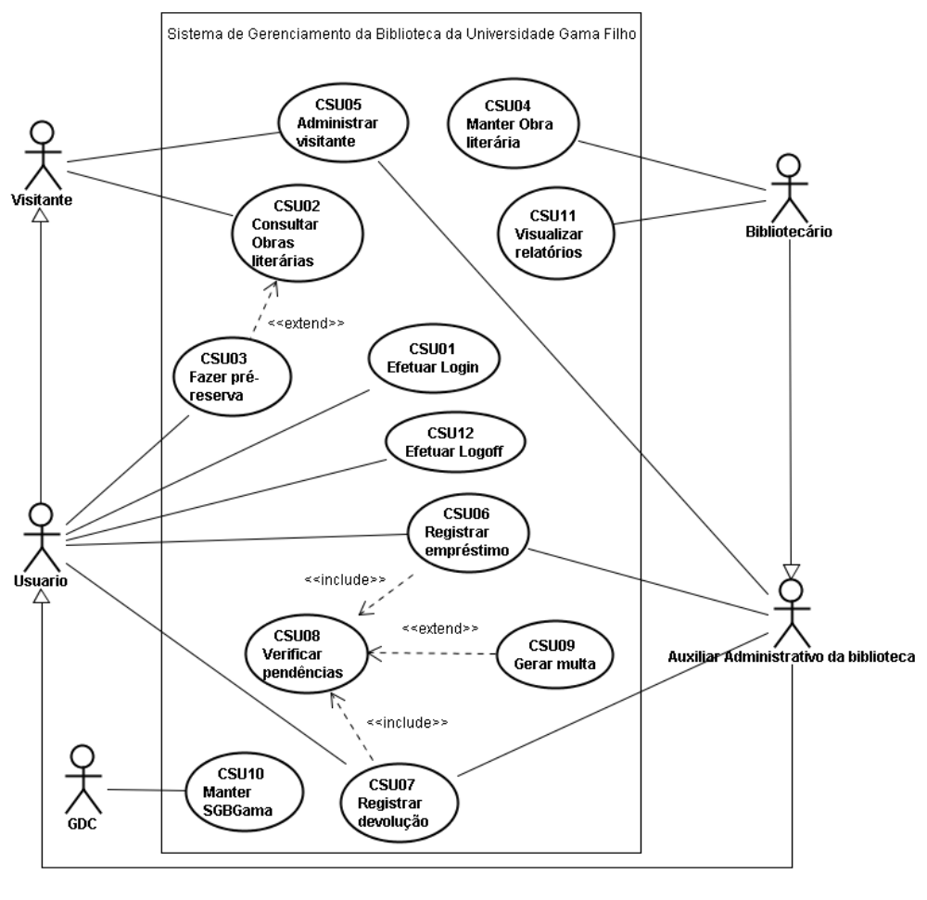
Figura 4.3.1 – Diagrama de Caso de uso
    - Descrição dos atores do Caso de Uso

Os atores identificados no projeto são apresentados e detalhados na tabela 4.3.2.
Ator | Descrição
Auxiliar Administrativo da biblioteca | Funcionário da biblioteca UGF responsável por registrar a devolução e o empréstimo das obras literárias e pelo cadastramento de informações pertinentes aos visitantes da biblioteca.
Bibliotecário | Cadastra obras literárias e visualiza os relatórios do sistema.
GDC (Gama Data Centro) | Responsável por manter atualizadas as informações cadastrais sobre os alunos e funcionários da UGF.
Usuário | Qualquer cliente pertencente ao quadro da UGF, que tem interesse em consultar obras literárias do acervo da biblioteca e/ou efetuar uma pré-reserva e empréstimo.
Visitante | Indivíduo que não está matriculado na UGF, que tem interesse em pesquisar obras literárias do acervo da biblioteca e consultá-las no próprio local.
Tabela 4.3.2 – Atores do sistema

    - Descrições dos Casos de Uso

A seguir são apresentadas as descrições dos casos de uso no formato real e expandido.

Efetuar Login (CSU01)
Sumário: Este caso de uso possibilita ao usuário da biblioteca efetuar o login para acessar o sistema.
Ator Primário: Usuário
Precondições: O usuário está cadastrado na UGF.
Fluxo Principal
- O caso de uso tem início quando um usuário acessa o sistema através de um navegador web.
- O sistema solicita o login e a senha do usuário.
- O usuário informa seu login e senha.
- O sistema valida as informações apresentadas.
- O sistema define as permissões de acesso.
- O sistema permite o acesso e o caso de uso termina.
Fluxo de Exceção (3): Usuário não cadastrado
- Não há cadastro do usuário no sistema.
- O sistema exibe uma mensagem informando que para acessar o sistema para funções além da consulta é preciso ser aluno ou funcionário da UGF e o caso de uso retorna ao passo 2.
Fluxo de Exceção (3): Login ou senha inválida
- O usuário informa login ou senha incorreta ou inexistente.
- O sistema retornará uma mensagem de erro e o caso de uso retorna ao passo 2.
Pós-condições: Efetuar identificação com sucesso e acessar os serviços do sistema.
Tabela 4.3.3.1 - Descrição do caso de uso (CSU01)
Consultar Obra literária (CSU02)
Sumário: O visitante da biblioteca consulta as obras literárias do acervo da UGF e verificar sua disponibilidade.
Ator Primário: Visitante
Fluxo Principal
- O visitante fornece informações a respeito da obra literária como assunto, título, autor, série e classificação sugeridos pelo sistema.
- O sistema verifica os dados apresentados.
- O sistema exibe as informações sobre a disponibilidade da obra e a quantidade de exemplares.
- O caso de uso se encerra
Fluxo Alternativo (2): Obra literária inexistente
- O sistema não encontra a obra literária.
- O sistema exibe uma mensagem informando que a obra informada não foi encontrada e retorna ao passo 1.
Pós-condições: O ator obteve a obra literária que desejava visualizar.
Tabela 4.3.3.2 - Descrição do caso de uso (CSU02)

Fazer pré-reserva (CSU03)
Sumário: O usuário da biblioteca efetua a pré-reserva de uma obra literária, através da Internet.
Ator Primário: Usuário
Precondições: O usuário está autenticado pelo sistema e havendo obra disponível e em quantidade suficiente.
Fluxo Principal
- O usuário decide fazer uma pré-reserva da obra literária.
- O usuário fornece a identificação da obra literária.
- O sistema busca a obra literária desejada.
- O sistema verifica a disponibilidade da obra (conforme a RN06) e a quantidade de exemplares.
- O sistema efetua a pré-reserva e informa ao usuário o prazo máximo para a retirada do livro.
- O usuário confirma a pré-reserva.
- O sistema registra e exibe as informações da pré-reserva junto com os dados do usuário no formato de arquivo PDF
- O usuário visualiza, imprime o arquivo e o caso de uso termina.
Fluxo Alternativo (3): Não há disponibilidade
- Não existe nenhum exemplar disponível.
- O sistema exibe uma mensagem para o usuário informando que a obra literária não pode ser retirada, pois não há disponibilidade de exemplares e o caso de uso retorna ao passo 2.
Fluxo de Exceção (3): Violação da RN01
- O usuário excedeu o número máximo de pré-reservas.
- O sistema apresenta uma mensagem para o usuário informando a quantidade máxima de pré-reserva permitida e o caso de uso retorna ao passo 2.
Fluxo de Exceção (3): Violação da RN02
- O usuário não fez a retirada da obra literária no prazo de 24 horas da pré-reserva (conforme a RN02).
- O sistema faz o cancelamento automático da pré-reserva e o caso de uso retorna ao passo 2.
Regra de Negócio: RN01, RN02, RN06
Tabela 4.3.3.3 - Descrição do caso de uso (CSU03)

Manter Obra literária (CSU04)
Sumário: O bibliotecário realiza o cadastro (inclusão, exclusão, alteração e consulta) dos dados sobre as obras literárias no sistema.
Ator Primário: Bibliotecário
Precondições: O bibliotecário está autenticado pelo sistema.
Fluxo Principal
- O bibliotecário requisita a manutenção das obras literárias.
- O sistema apresenta as operações que podem ser realizadas: a inclusão, a alteração, a exclusão e a consulta das obras literárias.
- O bibliotecário indica a opção a realizar ou opta por finalizar o caso de uso.
- O bibliotecário seleciona a opção desejada: Inclusão, Exclusão, Alteração ou Consulta.
- Se o bibliotecário deseja continuar com a manutenção, o caso de uso retorna ao passo 2; caso contrário, o caso de uso termina.
Fluxo Alternativo (4): Inclusão
- O bibliotecário requisita a inclusão de uma obra literária.
- O sistema apresenta um formulário em branco para que os dados da obra (código, ISBN, título da obra, autor principal, autores secundários, classificação, idioma, data de publicação, número de edição, local/editora, número de página, notas gerais e assunto) sejam incluídos.
- O bibliotecário fornece os dados da nova obra.
- O sistema verifica a validade dos dados. Se os dados forem válidos, inclui a nova obra literária; caso contrário, o sistema reporta o fato, solicita novos dados e repete a verificação.

Fluxo Alternativo (4): Exclusão
- O bibliotecário seleciona uma obra literária e requisita ao sistema que a remova.
- O sistema realiza a remoção e a obra literária deixa de existir no acervo da UGF.
Fluxo Alternativo (4): Alteração
- O bibliotecário altera um ou mais dados sobre uma obra literária e requisita a sua atualização.
- O sistema verifica a validade dos dados e, se eles forem válidos, altera os dados na lista de acervo da UGF; caso contrário, o sistema reporta o fato.
Fluxo Alternativo (4): Consulta
- O bibliotecário solicita a realização de uma consulta sobre a lista das obras literárias da biblioteca na UGF.
- O sistema apresenta uma lista com os títulos de todas as obras, permitindo que o bibliotecário selecione a obra desejada.
- O bibliotecário seleciona uma obra.
- O sistema apresenta os dados da obra em seu formulário.
Pós-condições: Uma nova obra literária foi inserida ou removida, ou seus dados foram alterados ou consultados.
Tabela 4.3.3.4 - Descrição do caso de uso (CSU04)

Administrar visitante (CSU05)
Sumário: O auxiliar administrativo da biblioteca realiza o cadastro (inclusão, exclusão, alteração e consulta) dos dados sobre os visitantes no sistema.
Ator Primário: Auxiliar administrativo da biblioteca
Ator Secundário: Visitante
Precondições: O auxiliar administrativo da biblioteca está autenticado pelo sistema.
Fluxo Principal
- O auxiliar administrativo da biblioteca requisita a manutenção dos visitantes.
- O sistema apresenta as operações que podem ser realizadas: a inclusão, a alteração, a exclusão e a consulta dos visitantes.
- O auxiliar administrativo da biblioteca indica a opção a realizar ou opta por finalizar o caso de uso.
- O auxiliar administrativo da biblioteca seleciona a opção desejada: Inclusão, Exclusão, Alteração ou Consulta.
- Se o auxiliar administrativo da biblioteca deseja continuar com a manutenção, o caso de uso retorna ao passo 2; caso contrário, o caso de uso termina.
Fluxo Alternativo (4): Inclusão
- O auxiliar administrativo da biblioteca requisita a inclusão de um visitante.
- O sistema apresenta um formulário em branco para que os dados dos visitantes sejam incluídos.
- O auxiliar administrativo da biblioteca fornece os dados do novo visitante no sistema.
- O sistema verifica a validade dos dados:
 Se os dados forem válidos, inclui o novo visitante; caso contrário, o sistema reporta o fato, solicita novos dados e repete a verificação.
 Se os dados incluídos já existirem, o sistema informa que o visitante já é cadastrado e retorna a opção a.
Fluxo Alternativo (4): Exclusão
- O auxiliar administrativo da biblioteca seleciona um visitante e requisita o sistema que o remova.
- O sistema realiza a remoção tirando seus dados da lista dos visitantes da biblioteca da UGF.
Fluxo Alternativo (4): Alteração
- O auxiliar administrativo da biblioteca altera um ou mais dados sobre um visitante e requisita a sua atualização.
- O sistema verifica a validade dos dados e, se eles forem válidos, altera os dados na lista dos visitantes da biblioteca da UGF; caso contrário, o sistema reporta o fato.
Fluxo Alternativo (4): Consulta
- O auxiliar administrativo da biblioteca solicita a realização de uma consulta sobre a lista dos visitantes da biblioteca na UGF.
- O sistema apresenta uma lista com os nomes de todos os visitantes, permitindo que o auxiliar administrativo da biblioteca selecione o visitante desejado.
- O auxiliar administrativo da biblioteca seleciona um visitante.
- O sistema apresenta os dados do visitante em seu formulário.
Pós-condições: Um novo visitante foi inserido ou removido, ou seus dados foram alterados ou foram consultados.
Tabela 4.3.3.5 - Descrição do caso de uso (CSU05)

Registrar empréstimo (CSU06)
Sumário: O auxiliar administrativo da biblioteca realiza o cadastro (inclusão, alteração e consulta) dos dados para registrar empréstimo de uma obra literária no sistema.
Ator Primário: Auxiliar administrativo da biblioteca
Ator Secundário: Usuário
Precondições: O auxiliar administrativo da biblioteca está autenticado pelo sistema e o usuário devidamente cadastrado na UGF.
Fluxo Principal
- O usuário apresenta a requisição de pré-reserva ou solicita oralmente o empréstimo para o auxiliar administrativo da biblioteca.
- O auxiliar administrativo da biblioteca seleciona a opção “efetuar empréstimo”.
- O sistema apresenta as operações que podem ser realizadas: a inclusão, a alteração, a exclusão e a consulta dos empréstimos.
- O auxiliar administrativo da biblioteca indica a opção a realizar ou opta por finalizar o caso de uso.
- O auxiliar administrativo da biblioteca seleciona a opção desejada: Inclusão, Alteração ou Consulta.
- Se o auxiliar administrativo da biblioteca deseja continuar com o registro, o caso de uso retorna ao passo 2; caso contrário, o caso de uso termina.
Fluxo Alternativo (4): Inclusão
- O auxiliar administrativo da biblioteca requisita a inclusão do empréstimo.
- O sistema apresenta um formulário em branco para que os dados do empréstimo sejam incluídos.
- O auxiliar administrativo da biblioteca fornece os dados do novo empréstimo no sistema.
- O sistema verifica a validade dos dados:
 Se os dados forem válidos, inclui o novo empréstimo; caso contrário, o sistema reporta o fato, solicita novos dados e repete a verificação.
 Se os dados incluídos já existirem, o sistema informa que o empréstimo já foi cadastrado e retorna a opção a.
Fluxo Alternativo (4): Alteração
- O auxiliar administrativo da biblioteca altera um ou mais dados sobre o empréstimo e requisita a sua atualização.
- O sistema verifica a validade dos dados e, se eles forem válidos, altera os dados na lista de empréstimo da biblioteca da UGF; caso contrário, o sistema reporta o fato.
Fluxo Alternativo (4): Consulta
- O auxiliar administrativo da biblioteca solicita a realização de uma consulta sobre a lista de empréstimo da biblioteca na UGF.
- O sistema apresenta uma lista com os nomes de todos os usuários junto com as obras emprestadas, permitindo que o auxiliar administrativo da biblioteca selecione o exemplar desejado.
- O auxiliar administrativo da biblioteca seleciona o exemplar.
- O sistema apresenta os dados do exemplar em seu formulário.
Fluxo de Exceção (3): Violação da RN05
- Se a matrícula/registro do usuário fornecido pelo auxiliar administrativo da biblioteca for inválido (violar a regra de negócio RN05), o sistema exibe uma mensagem de erro, solicitando que seja informada uma matrícula/registro válida.
- O auxiliar administrativo da biblioteca corrige a matrícula/registro e o caso de uso prossegue a partir do passo 4.
Fluxo de Exceção (7): Código da obra inválido
- O auxiliar administrativo da biblioteca informa o código da obra incorreto ou inexistente.
- O sistema retornará uma mensagem de erro e o caso de uso retorna ao passo 6.
Pós-condições: Empréstimo da obra literária desejada pelo usuário devidamente cadastrado na UGF.
Regra de Negócio: RN03, RN05, RN06
Tabela 4.3.3.6 - Descrição do caso de uso (CSU06)

Registrar devolução (CSU07)
Sumário: O auxiliar administrativo da biblioteca registra a devolução de uma obra literária entregue pelo usuário no sistema.
Ator Primário: Auxiliar administrativo da biblioteca
Ator Secundário: Usuário
Precondições: O auxiliar administrativo da biblioteca está autenticado pelo sistema.
Fluxo Principal
- O usuário entrega a obra literária que deseja devolver.
- O auxiliar administrativo da biblioteca informa o código do empréstimo.
- O sistema valida as informações apresentadas.
- Se o código do empréstimo for válido o sistema busca na base de dados o formulário de empréstimo da obra daquele determinado usuário, verificando o prazo de devolução (conforme RN03).
- O sistema verifica se a obra foi entregue com atraso:
 Se não há atraso, a devolução é registrada e o caso de uso termina.
 Se há atraso, gera um boleto contendo 3 vias com o nome, matricula/registro, curso e o valor a ser pago.
- O auxiliar administrativo da biblioteca imprime o boleto e entrega ao usuário para ser pago na tesouraria da UGF e o caso de uso termina.
Regra de Negócio: RN03
Tabela 4.3.3.7 - Descrição do caso de uso (CSU07)

Verificar pendências (CSU08)
Sumário: O auxiliar administrativo da biblioteca verifica no sistema se o usuário possui pendências perante a biblioteca.
Ator Primário: Auxiliar administrativo da biblioteca
Ator Secundário: Usuário
Fluxo Principal
- O auxiliar administrativo da biblioteca requisita a verificação das pendências no sistema de um determinado usuário a partir de sua matrícula/registro.
- O sistema verifica se a matrícula/registro do usuário é válida.
- Se o usuário possuir alguma pendência (conforme RN03), o sistema exibe as informações do usuário e o valor da multa.
- O auxiliar administrativo da biblioteca informa ao usuário sobre a sua pendência e a multa e o caso de uso termina.
Regra de Negócio: RN03
Tabela 4.3.3.8 - Descrição do caso de uso (CSU08)

Gerar multa (CSU09)
Sumário: O auxiliar administrativo da biblioteca confere dados do usuário e gera a multa por atraso na devolução da obra literária.
Ator Primário: Auxiliar administrativo da biblioteca
Ator Secundário: Usuário
Fluxo Principal
- O usuário entrega a obra literária para a biblioteca.
- O auxiliar administrativo registra a devolução ou o empréstimo e de acordo com as pendências (conforme RN03) calcula a multa segundo o tempo de atraso do usuário de acordo com o prazo estipulado.
- A dívida do aluno é calculada e o sistema gera e imprime, no local, boleto para pagamento na tesouraria da Universidade Gama Filho.
- O auxiliar administrativo da biblioteca registra o pagamento efetuado após a entrega do boleto pago e o caso de termina.
Regras de Negócio: RN03
Tabela 4.3.3.9 - Descrição do caso de uso (CSU09)

Manter SGBGama (CSU10)
Sumário: O GDC (Gama Data Centro) tem a função de manter o sistema SGBGama operacional para o uso de seus usuários e administradores.
Ator Primário: GDC
Precondições: O GDC está autenticado pelo sistema.
Fluxo Principal
- O GDC solicita a manutenção do sistema.
- O GDC atualiza e corrige todos os requisitos e funções do sistema e o caso de uso termina.
Tabela 4.3.3.10 - Descrição do caso de uso (CSU10)

Visualizar relatórios (CSU11)
Sumário: Este caso de uso permite ao bibliotecário visualizar todos os relatórios do sistema.
Ator Primário: Bibliotecário
Precondições: O bibliotecário está autenticado pelo sistema.
Fluxo Principal
- O bibliotecário solicita a visualização dos relatórios do sistema.
- O sistema exibe uma lista com todos os relatórios gerados.
- O bibliotecário seleciona o relatório que deseja visualizar.
- O sistema exibe o relatório selecionado no formato de arquivo PDF.
- O bibliotecário visualiza o relatório e o caso de uso termina.
Tabela 4.3.3.11 - Descrição do caso de uso (CSU11)

Efetuar Logoff (CSU12)
Sumário: O usuário da biblioteca efetua o logoff para sair do sistema.
Ator Primário: Usuário
Precondições: O usuário está autenticado pelo sistema.
Fluxo Principal
- O usuário seleciona a opção sair do sistema;
- O sistema finaliza a sessão e as suas funções;
- O sistema volta para a tela principal sem estar com o login do usuário ativo e o caso de uso termina.
Fluxo Alternativo (1)
- Usuário sai do navegador e o sistema é encerrado automaticamente.
Tabela 4.3.3.12 - Descrição do caso de uso (CSU12)

    - Diagrama de Classe

Diagrama de classe descreve as classes formadoras que estruturam o sistema e as suas relações. As relações existentes das classes podem ser associações, agregações ou heranças. As classes, além de possuírem um nome, têm também os atributos e as operações que são desempenhadas para o sistema. (DEBONI, 1998)
A relação é indicada de acordo com a dependência entre as classes, esta “pode ser forte com no caso da herança ou da agregação ou mais fraca como no caso da associação, mas indicam que as classes relacionadas cooperam de alguma forma para cumprir um objetivo para o sistema.” (DEBONI, 1998, p.4)
A seguir é apresentado o Diagrama de Classe do sistema proposto com seus atributos e operações.
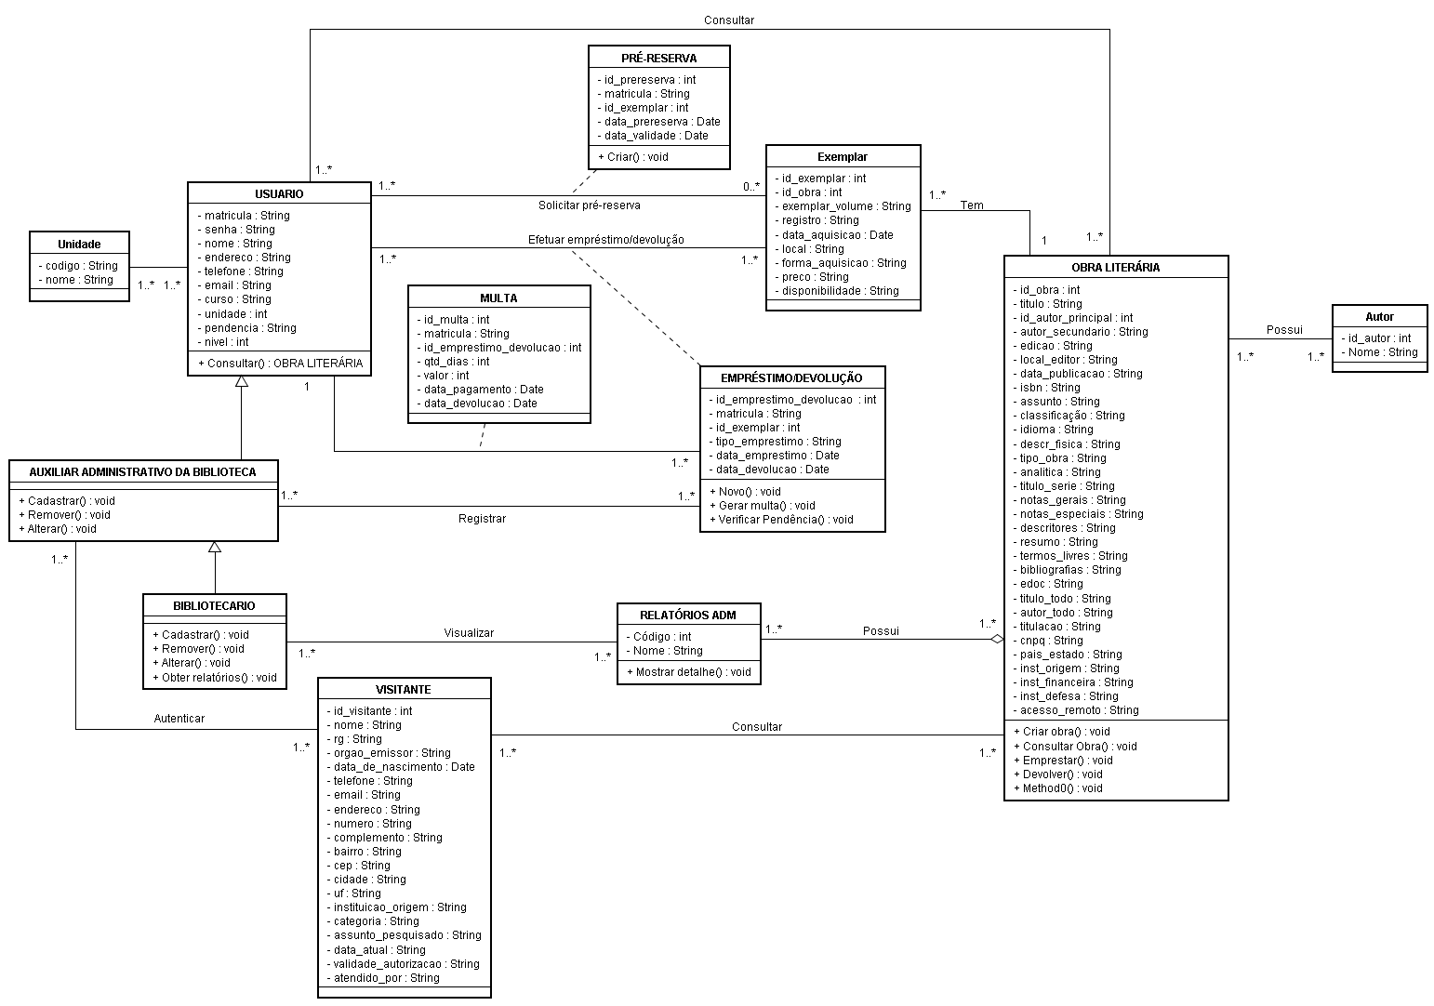
Figura 4.3.4 - Diagrama de Classe

Obs.: No diagrama de Classe serão utilizadas as tabelas pessoa e matriculado da UGF no sistema do SGBGama, no qual estas tabelas não serão detalhadas, pois são tabelas sigilosas da Universidade Gama Filho. Colocamos a tabela usuário para podermos desenhar o diagrama de classe e representar essas duas tabelas.

    - Diagrama de Sequência

“O diagrama de sequência de eventos permite modelar estes processos através da troca de mensagens (eventos) entre os objetos do sistema. Os objetos são representados por linhas verticais e as mensagens como setas que partem do objeto que invoca outro objeto.” (DEBONI, 1998).
A seguir são apresentados os diagramas de sequência do sistema SGBGama.
Diagrama de sequência - Efetuar Login (CSU01)

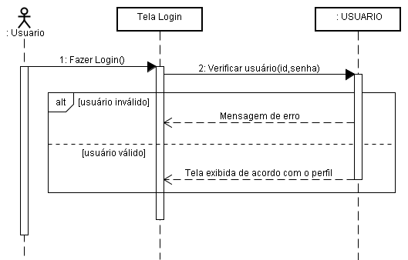
Figura 4.3.5.1 - Diagrama de Sequência do CSU01 – Efetuar Login

Diagrama de sequência - Consultar Obra literária (CSU02)

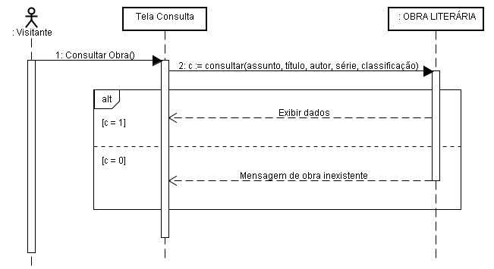
Figura 4.3.5.2 - Diagrama de Sequência do CSU02 – Consultar Obra literária

Diagrama de sequência - Fazer pré-reserva (CSU03)

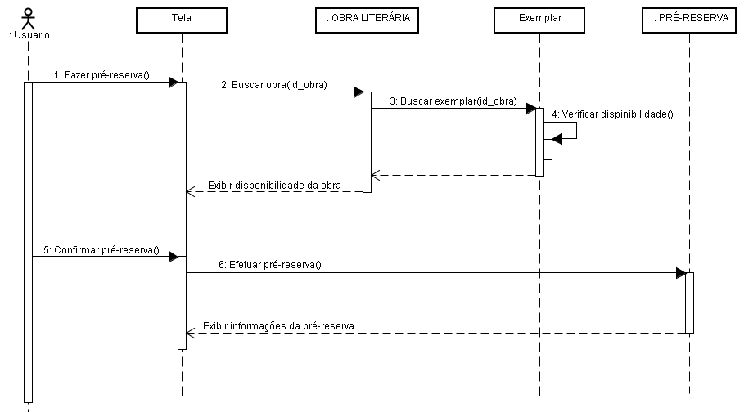
Figura 4.3.5.3 - Diagrama de Sequência do CSU03 – Fazer pré-reserva

Diagrama de sequência - Manter Obra literária (CSU04)

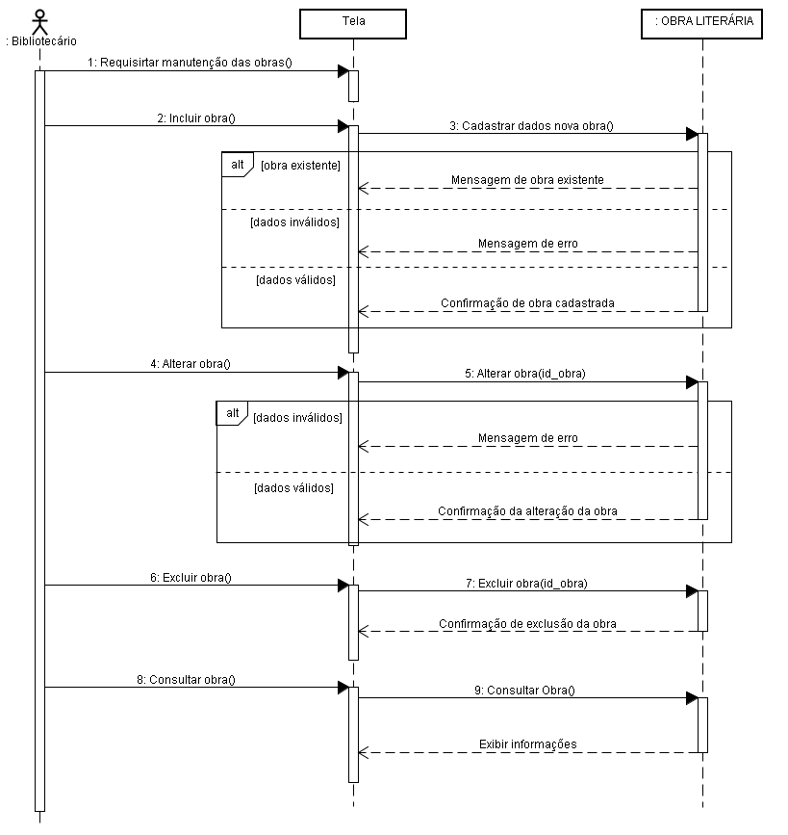
Figura 4.3.5.4 - Diagrama de Sequência do CSU04 – Manter Obra literária

Diagrama de sequência - Administrar visitante (CSU05)

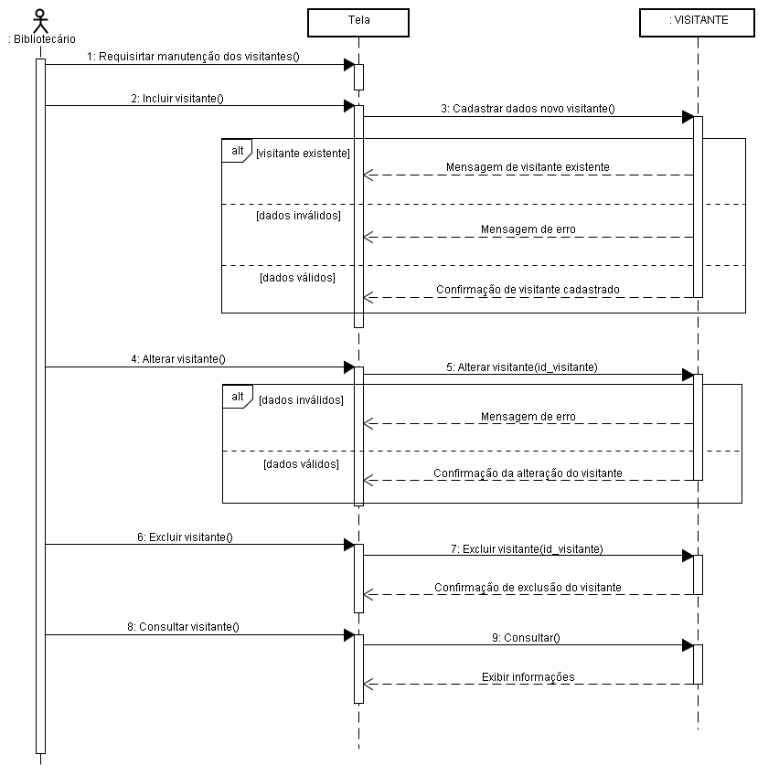
Figura 4.3.5.5 - Diagrama de Sequência do CSU05 – Administrar visitante

Diagrama de sequência - Registrar empréstimo (CSU06)

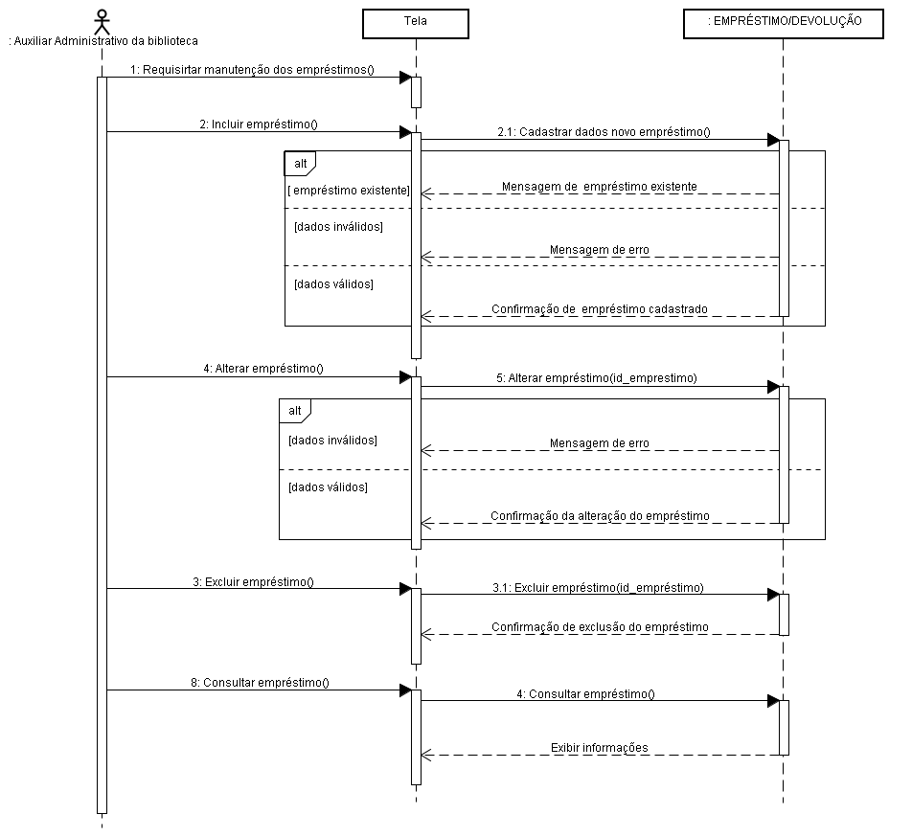

Figura 4.3.5.6 - Diagrama de Sequência do CSU06 – Registrar empréstimo

Diagrama de sequência - Registrar devolução (CSU07)

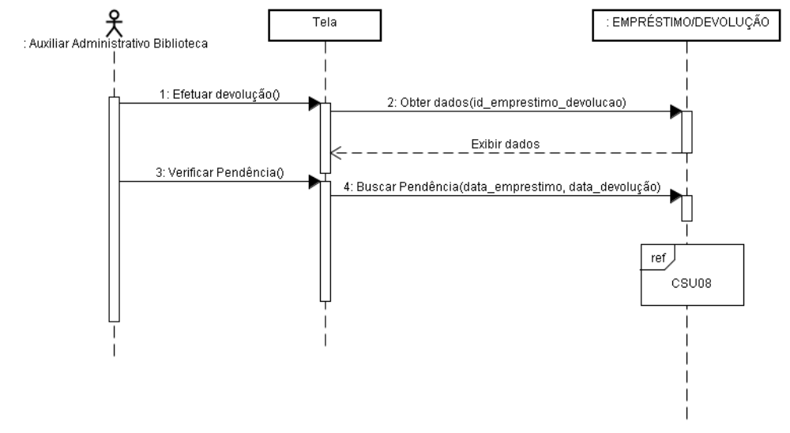
Figura 4.3.5.7 - Diagrama de Sequência do CSU07 – Registrar devolução

Diagrama de sequência - Verificar pendências (CSU08)

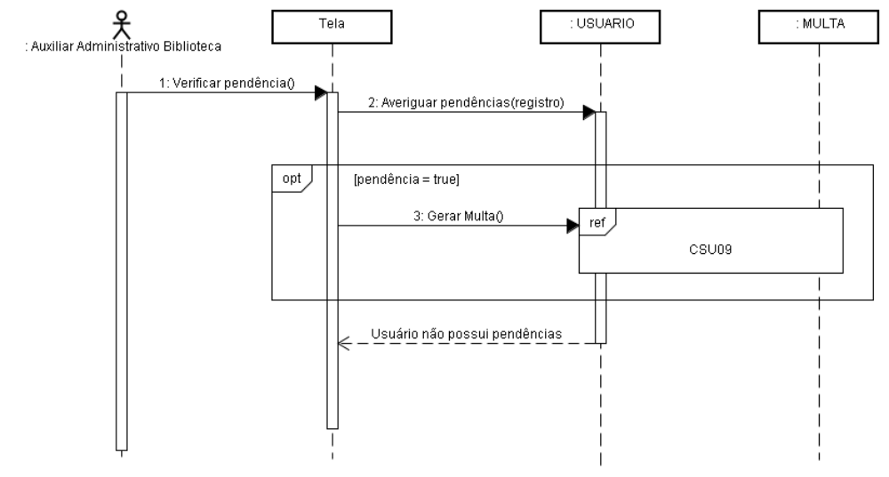
Figura 4.3.5.8 - Diagrama de Sequência do CSU08 – Verificar pendências
Diagrama de sequência - Gerar multa (CSU09)

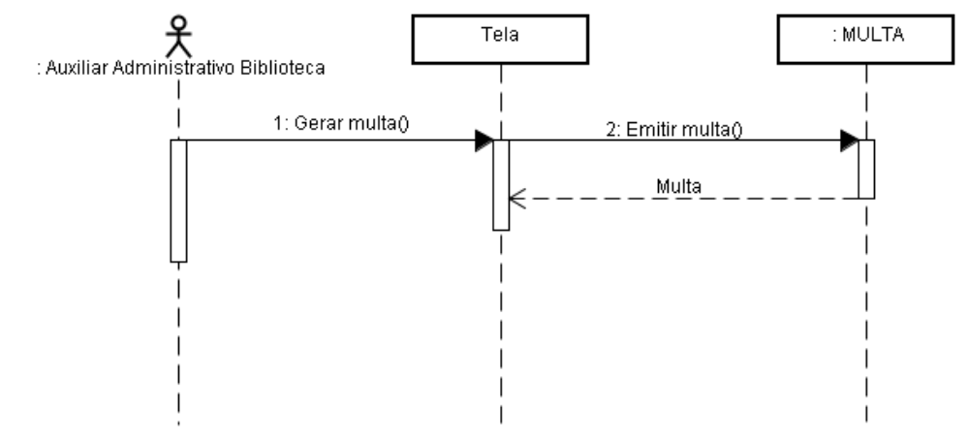
Figura 4.3.5.9 - Diagrama de Sequência do CSU09 – Gerar multa

Diagrama de sequência - Manter SGBGama (CSU10)

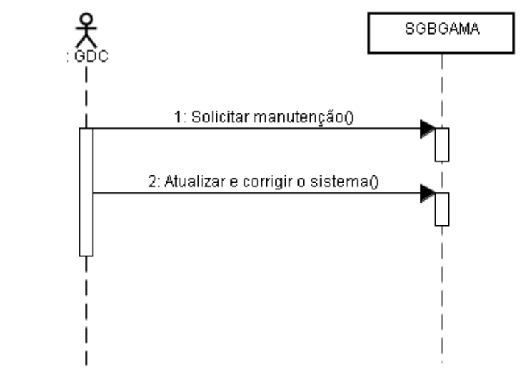
Figura 4.3.5.10 - Diagrama de Sequência do CSU10 – Manter SGBGama

Diagrama de sequência - Visualizar relatórios (CSU11)

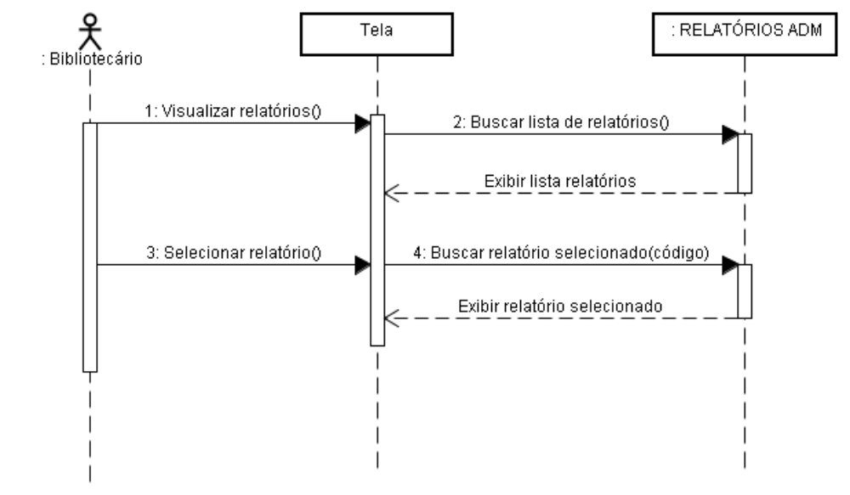
Figura 4.3.5.11 - Diagrama de Sequência do CSU11 – Visualizar relatórios

Diagrama de sequência - Efetuar Logoff (CSU12)

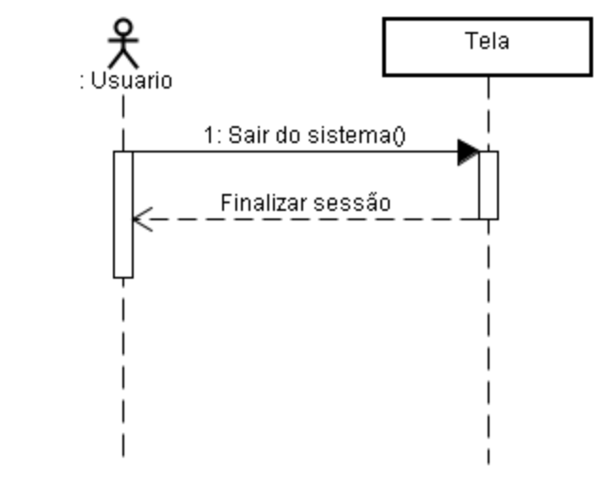
Figura 4.3.5.12 - Diagrama de Sequência do CSU12 – Efetuar Logoff

- PROJETO DE INTERFACE E PROTÓTIPO DO SISTEMA

5.1 Interface Homem-Máquina

Interface homem-computador (IHC) é o estudo da interação entre o ser humano e o computador, tendo como objetivo desenvolver sistemas seguros, usáveis e funcionais.
No desenvolvimento do sistema SGBGama levou-se em consideração os aspectos que se referem à interação dos usuários com o sistema, como por exemplo, a elaboração de uma interface amigável e moderna, trazendo eficiência e facilidade em seu uso.

5.1.1 Usabilidade

O conceito de usabilidade diz respeito à qualidade da interação de sistemas com os usuários onde está vinculado a vários aspectos como a facilidade de uso, o esforço físico e cognitivo do usuário durante o processo de interação, a facilidade de aprendizado, considerando-se o tempo e o esforço para se atingir os vários níveis de desempenho e a rapidez para se atingir os objetivos.
Segundo Amstel (2005), a “usabilidade é sinônimo de facilidade de uso. Se um produto é fácil de usar, o usuário tem maior produtividade: aprende mais rápido a usar, memoriza as operações e comete menos erros”.
O processo de construção do SGBGama utilizou as referências do World Wide Web Consortium (www.w3.org), que orientam na construção de webpages utilizando padrões estabelecidos mundialmente. Sendo assim, o sistema SGBGama pode ser acessado de diferentes navegadores, permitindo, também, que o usuário tenha a opção de escolher fontes maiores e uma tela com contraste facilitando assim a leitura.

5.1.2 Comunicabilidade

A comunicabilidade de um sistema diz respeito à capacidade de transmitir ao usuário de forma eficaz e eficiente as informações, facilitando assim o seu aprendizado e determinando como o usuário pode efetivamente se comunicar com o sistema.
A comunicabilidade no projeto SGBGama pode ser percebida no uso de elementos na interface, como mensagens de resposta ou explicativas, de alguma ação realizada pelo usuário, que informam ou explicam ao usuário alguma ação realizada pelo sistema ou pelo próprio usuário.
A figura 5.1.2.1 apresenta um exemplo de comunicabilidade, que é a da pré-reserva, onde apresenta uma mensagem ao usuário quando ele excede o limite da pré-reserva estipulado.

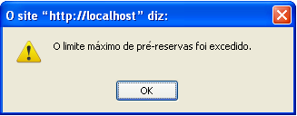
Figura 5.1.2.1- Mensagem de limite excedido pelo usuário

A figura 5.1.2.2 apresenta mais em exemplo de comunicabilidade, que é a mensagem de confirmação de exclusão do cadastrar visitante.
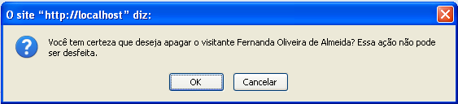
Figura 5.1.2.2 - Mensagem de exclusão do cadastrar visitante

5.1.3 Aprendizagem

Com relação à aprendizagem do sistema SGBGama, seus desenvolvedores tiveram a preocupação de minimizar a necessidade de treinamento para a utilização eficiente e eficaz do sistema. Sendo assim, dedicaram especial atenção ao projeto de interface gráfica do usuário a fim de facilitar a sua interação com sistema e garantir que o SGBGama atenda, da melhor forma possível, as expectativas dos usuários da biblioteca como pode ser visto na figura 5.2.3.1.1.
Recentemente, o protótipo do SGBGama foi apresentado às bibliotecárias e elas se mostraram satisfeitas com o design apresentado, assim como com as funcionalidades contidas no protótipo.
5.2 Construção do Projeto de Interface

O Projeto de Interface, até 1980, era orientado à tecnologia e aos sistemas, de modo que o foco estava centrado no uso da tecnologia e na eficiência e eficácia dos sistemas. O usuário era tido como uma máquina que tinha que aprender a falar a linguagem do computador. Ainda nesta época, sob a influência dos conceitos da Inteligência Artificial, tentou-se considerar o computador como uma pessoa. Nessas duas visões, a questão definitiva era o poder centrado no sistema.
O Projeto de Interface, até a metade da década de 90, era centrado no usuário e o computador visto como uma ferramenta que o usuário utiliza para obter um resultado ou um produto.
O período seguinte no histórico de desenvolvimento de interfaces de aplicações computacionais apresentou uma mudança de perspectiva, na qual o computador passou a ser um mediador da comunicação entre pessoas.
Atualmente, o usuário participa ativamente no desenvolvimento da interface. Esta construção conjunta, usuário e desenvolvedor são determinantes para o êxito do projeto. E é fundamental com relação a alguns fatores como, por exemplo: satisfação subjetiva, eficiência, segurança, custo de treinamento e o retorno de investimento.
O Projeto de Interface do SGBGama seguiu as seguintes etapas: Coletar e analisar as informações do usuário; Projetar a interface; Construir a interface (Protótipo) e Validar a interface.

5.2.1 Coletar e analisar a informação do usuário

Essa fase é composta por cinco passos: Determinar o perfil do usuário; Executar as análises das tarefas do usuário; Coletar as necessidades do usuário; Analisar o ambiente do usuário; Relacionar as necessidades com as tarefas do usuário.
Para determinar o perfil do usuário, respondeu-se a pergunta: “Quem são os usuários?”. Os usuários do SGBGama são de cinco tipos: Visitante que representa o indivíduo que não está matriculado na UGF, que tem interesse em pesquisar obras literárias do acervo da biblioteca e consultá-las no próprio local, Usuário que compreende qualquer cliente pertencente ao quadro da UGF, que tem interesse em consultar obras literárias do acervo da biblioteca e/ou efetuar uma pré-reserva e empréstimo, Bibliotecário que cadastra obras literárias e visualiza os relatórios do sistema, Auxiliar administrativo da biblioteca responsável por registrar a devolução e o empréstimo das obras literárias e pelo cadastramento de informações pertinentes aos visitantes da biblioteca e por fim o GDC que é responsável por manter atualizadas as informações cadastrais sobre os alunos e funcionários da UGF
No passo executar as análises das tarefas do usuário, foi determinado o que os usuários querem fazer e como eles executam suas tarefas para fazerem o que desejam.
O auxiliar administrativo da biblioteca registra os empréstimos de acordo com as obras escolhidas pelo usuário selecionando os menus: Administrar -> Registrar Empréstimo / Devolução e caso queira registrar a devolução o auxiliar administrativo da biblioteca segue os mesmos passos do registrar empréstimo selecionando, assim, a opção excluir localizada na linha dos seus respectivos dados. O bibliotecário, administrador do sistema, primeiramente, cadastra as obras que farão parte do acervo do sistema SGBGama para que os usuários da biblioteca possam ter acesso as obras cadastradas. Posteriormente, o bibliotecário realiza a manutenção dessas obras, bastando para isso, selecionar os menus: Administrar -> Manter Obra e escolher a obra.
No passo coletar as necessidades do usuário, foi determinado o que o usuário espera que o produto e a interface façam por ele. O auxiliar administrativo da biblioteca espera poder registrar os empréstimos de forma prática e rápida e o bibliotecário espera poder gerenciar as obras. Ambos os usuários precisam ter somente um browser instalado e digitar a URL para acessar o sistema. Os usuários não precisam de treinamento, já que o sistema é bastante intuitivo. Apenas uma demonstração das funcionalidades do sistema deve ser realizada.
Para o passo analisar o ambiente do usuário, as características ambientais que impactam e envolvem o usuário na execução das suas tarefas, tais como o acesso a internet interrompido e um mau funcionamento no servidor de banco de dados, foram determinadas. O sistema foi escrito em português, linguagem nativa do usuário, e, portanto, não necessitando de traduções. E foi desenvolvido com uma interface simples, clara e intuitiva. A utilização do SGBGama poderá ser feita em qualquer lugar e requer que os usuários possuam um computador com o browser instalado, qualquer software para ler arquivos .pdf (por exemplo o Adobe Reader) e acesso à internet.
Por fim, o passo que relaciona as necessidades com as tarefas do usuário, que é de fato uma verificação da realidade. Para tal, executaram-se todos os passos de registrar empréstimo e devolução, assim como o cadastro das obras literárias, pelos próprios desenvolvedores, e pela bibliotecária chefe da UGF.

5.2.2 Projetar a interface

Esta etapa é composta por seis passos: Definir os objetivos da usabilidade do sistema; Desenvolver cenários e tarefas para o usuário; Definir os objetos e ações da interface; Determinar os ícones, visões e representação visual; Projetar menus e Refinar o projeto visual.
Para o passo definir os objetivos da usabilidade do sistema, a interface do sistema SGBGama foi desenvolvida pensando na satisfação dos usuários da biblioteca, pois é fundamental que estes estejam motivados com a nova maneira de consultar as obras literárias do acervo da Universidade Gama Filho. A interface do sistema é bastante intuitiva, assim espera-se que os usuários tenham facilidade na utilização. Quanto à produtividade, objetiva-se tornar a realização da tarefa muito mais rápida.
No passo desenvolver cenários e tarefas para o usuário, foram desenvolvidos durante as várias versões de interface, os cenários que definiam sequências de tarefas e subtarefas que auxiliaram na definição final da interface e que serviram para testes da mesma.
Partindo dos cenários definidos no passo desenvolver cenários e tarefas para o usuário foram definidos os objetos e ações envolvidos na interface. Como por exemplo, os objetos dos tipos botões e links que remetem às ações de edição e exclusão de dados no sistema, podendo ser visto nos links manter obras literárias e administrar visitante.
Representação visual, os ícones e as visões foram estabelecidos para se obter a melhor representação dos objetos definidos no passo anterior. Foram projetados os ícones dos objetos (por exemplo, links que remetem as ações edição e exclusão) e como e onde estes objetos serão visualizados e apresentados ao usuário.
No passo projetar menus estabeleceu-se como os usuários poderão interagir como os objetos definidos através de menus. Foram verificadas e distribuídas as ações apropriadas para cada visão, como o conteúdo de cada menu e janelas. A escolha da utilização do menu vertical para auxiliar administrativo da biblioteca e o bibliotecário foi determinada para poder deixar a interface clara e simples.
No passo refinar o projeto visual, em virtude de prazos definidos no cronograma de desenvolvimento do projeto junto a UGF, as revisões foram realizadas pela própria equipe de desenvolvedores juntamente com a orientadora, pois, não foi possível efetuar refinamentos com todos os usuários.

5.2.3 Construir a interface (Protótipo)

Nesta etapa de construção da interface do sistema, a primeira tarefa a ser executada é elaboração de um protótipo desta. O objetivo da prototipação é visualizar as alternativas e ideias de projeto.
As próximas seções apresentam o protótipo do SGBGama, a partir da exibição de algumas de suas telas.

5.2.3.1 Tela principal do SGBGama

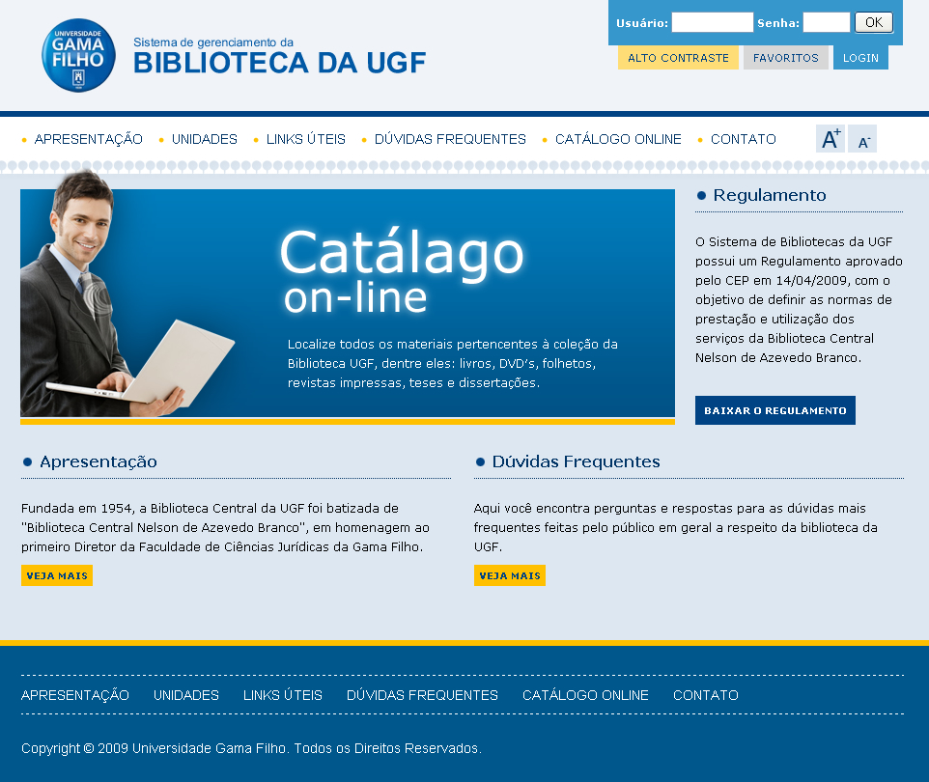
Figura 5.2.3.1.1 - Tela principal do SGBGama

A Figura 5.2.3.1.1 ilustra a primeira tela do sistema, onde os visitantes poderão visualizar as informações sobre a biblioteca através dos links: Apresentação - exibe informações sobre a biblioteca, Unidades - disponibiliza os horários de funcionamento das bibliotecas nas unidades da UGF, Links úteis - apresenta informações sobre o Portal da Capes, Dúvidas frequentes - são exibidas as respostas para as principais dúvidas a respeito da biblioteca, o Catálogo Online possibilita ao visitante consultar o acervo da biblioteca, contudo, não poderá retirar o livro da biblioteca, pois somente os usuários devidamente cadastrados na UGF poderão através de seu login e senha (a tela encontra-se na Figura 5.2.3.1.2) podem fazê-lo além de ter acesso às outras funcionalidades do sistema.
Há também os links de acessibilidades como fonte mais (A+) e fonte menos (A-), alto contraste e a opção de adicionar aos favoritos do usuário o sistema da biblioteca da Universidade Gama Filho.

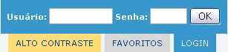
Figura 5.2.3.1.2 - Tela de Login

5.2.3.2 Tela de consulta online

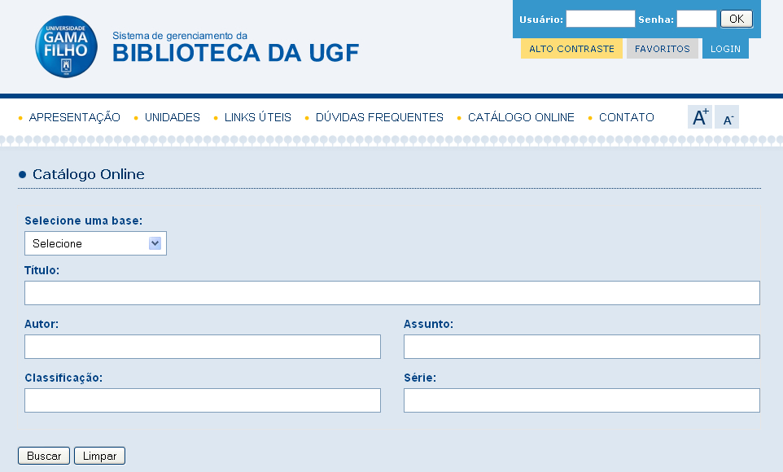
Figura 5.2.3.2.1 - Tela de consulta online do SGBGama

Para realizar uma consulta ao acervo basta acessar o link Consulta Online, que aparecerá uma tela conforme a figura 5.2.3.2.1 e para efetuar a consulta basta digitar nos campos: Título, Autor, Assunto, Classificação ou Série e também escolhendo uma base na qual se encontra a obra literária desejada, ou seja, se a obra se encontra no campus Piedade, Downtown ou Candelária e depois basta acionar botão Buscar. O resultado da busca irá aparecer na tela exibida na figura 5.2.3.2.2. Utilizando a palavra Rede de Computadores aparecerão os campos que contêm todas as informações necessárias para a consulta ao catálogo da UGF que são os seguintes: Título, Autor principal, Autor secundário (este se existir), Edição, Imprenta, Descrição física, Assunto, ISBN e o Índice do catálogo do livro e também será exibida a quantidade de exemplares disponíveis para empréstimo e, para o perfil usuário, também é apresentado o link para realizar a pré-reserva com pode ser visto na figura 5.2.3.2.3.

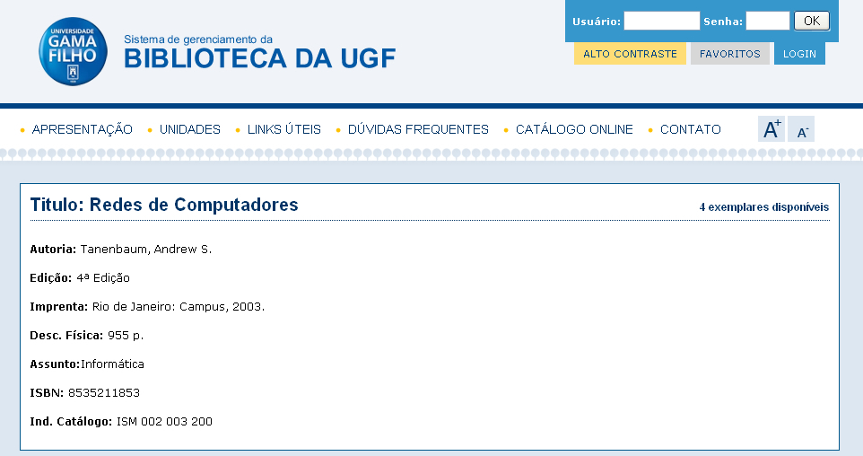
Figura 5.2.3.2.2 - Tela de resultado da consulta online do SGBGama

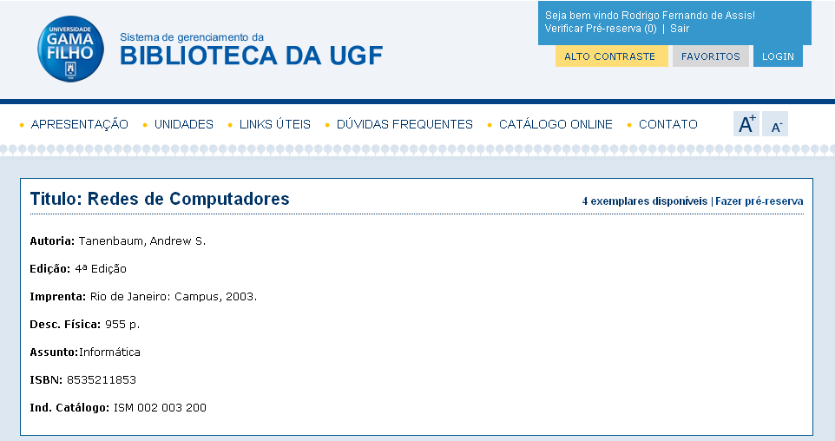
Figura 5.2.3.2.3 - Tela de resultado da consulta on-line do SGBGama usando o perfil de usuário

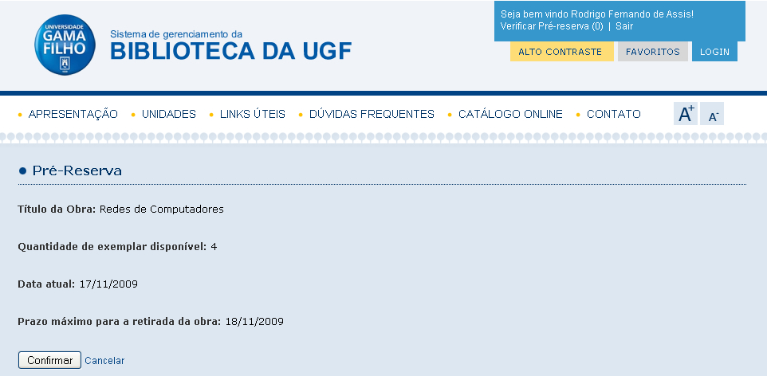
Figura 5.2.3.2.4 - Tela das informações da pré-reserva do SGBGama (perfil usuário)

A Figura 5.2.3.2.4 apresenta a tela com os dados para efetuar a pré-reserva onde o usuário, caso esteja de acordo com o prazo máximo para a retirada da obra e caso queira a obra que foi selecionada, basta acionar no botão de Confirmar para gerar o arquivo PDF e assim poder efetuar a pré-reserva. A figura 5.2.3.2.5 exibe o arquivo PDF após a confirmação da pré-reserva para que o documento possa ser entregue na biblioteca na hora da retirada da obra requisitada.
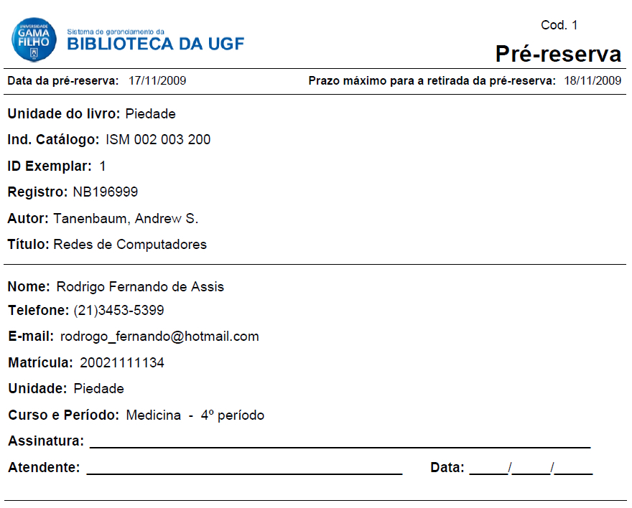
Figura 5.2.3.2.5 - Tela do arquivo PDF da pré-reserva gerado

5.2.3.3 Tela de administração

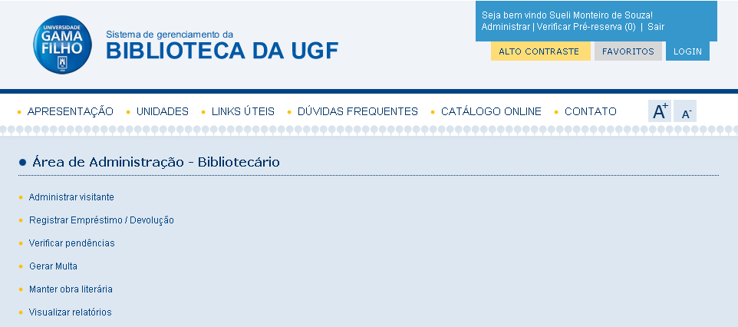
Figura 5.2.3.3.1 - Tela de administração do SGBGama (perfil bibliotecário)
A figura 5.2.3.3.1, exibe a tela em que o bibliotecario escolherá qual atividade desejará realizar, que são: Manter Obra Literária e Visualizar relatórios, podendo também acessar os funcionalidades de Administrar visitante, Registrar Empréstimo / Devolução, Verificar pendências, Gerar multa. Na figura 5.2.3.3.2 é apresentada a tela em que o auxiliar administrativo da biblioteca poderá acessar, as seguintes funcionalidades são: Administrar visitante, Registrar Empréstimo / Devolução, Verficar pendências e Gerar multa, o auxiliar administrativo da biblioteca não terá acessado aos campos Manter obra literária e Visualizar relatórios.
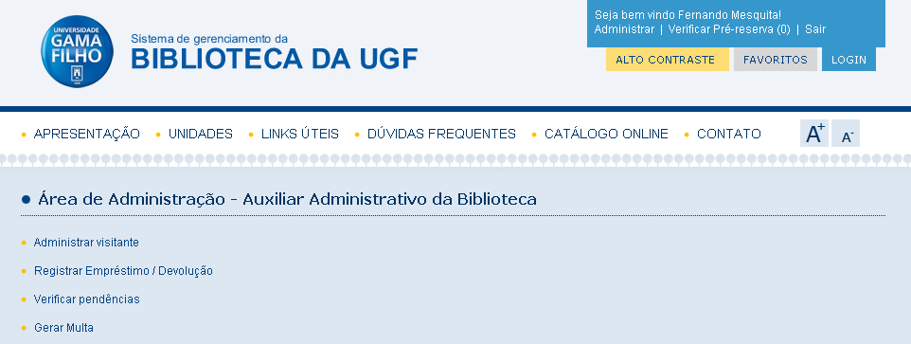Figura 5.2.3.3.2 - Tela de administração do SGBGama (perfil auxiliar administrativo da biblioteca),

A tela onde o bibliotecario poderá administrar todas as obras literárias cadastradas no acervo da UGF é apresentada na Figura 5.2.3.3.3. Esta possibilita incluir novas obras literárias, pesquisar, editar ou excluir as obras já cadastradas e editar os exemplares referentes a cada nova obra. Porém, como foi mencionado anteriormente, somente o usuário com perfil de bibliotecário terá acesso a esta parte do sistema.

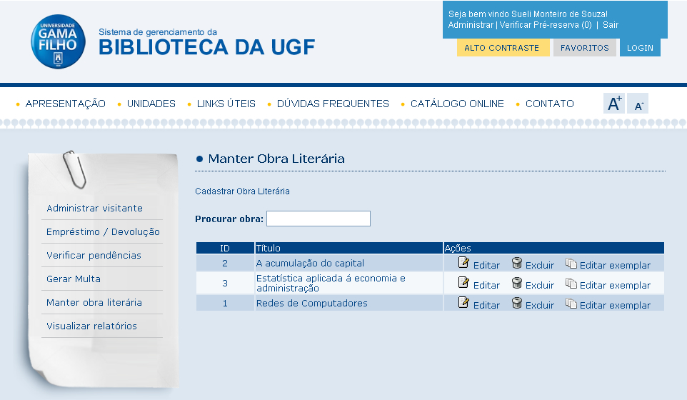
Figura 5.2.3.3.3 - Tela manter obra literária

A figura 5.2.3.3.4, exibe a tela de cadastramento de novas obras literárias. Acessando o link Cadastrar Obra Literária é apresentado todo o procedimento de cadastro de uma obra literária, ou seja, todos os campos necessários para o cadastramento correto das obras, por exemplo: Título, Autor Principal, Autor Secundário, Idioma, Analítica, ISBN, Edição, Editora etc.
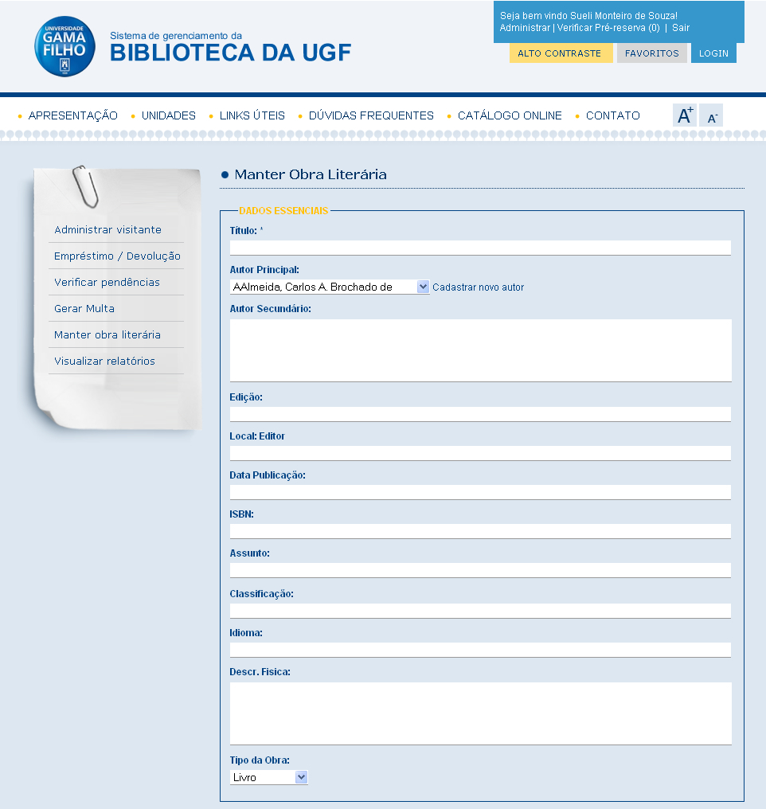
Figura 5.2.3.3.4 - Tela de cadastramento de nova obra literária

A tela de relatórios, figura 5.2.3.3.5, que somente será visualizada pelo bibliotecário, apresenta os seguintes tipos de relatórios: Relatório do acervo por assunto, Relatório do acervo por autor e o Relatório de usuários em atraso.
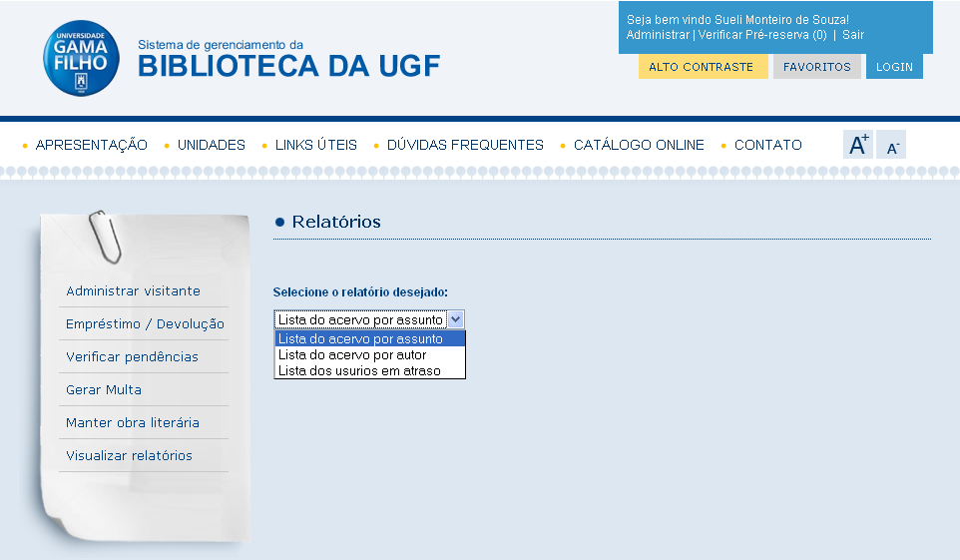
Figura 5.2.3.3.5 - Tela de relatórios

A figura 5.2.3.3.6 mostra a tela de administração do visitante que permite procurar determinado visitante, assim como editar e excluir informações a respeito do mesmo.

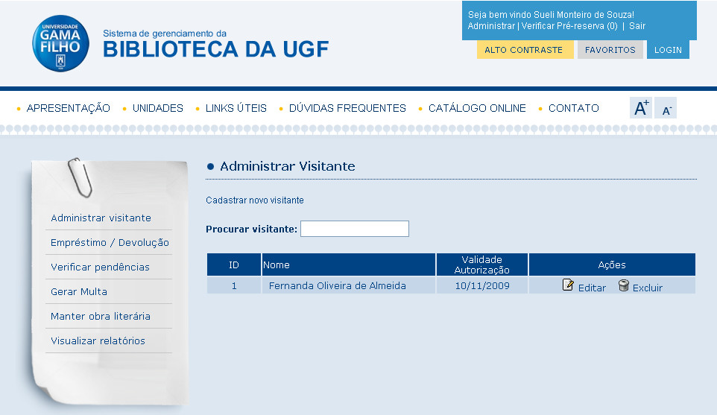
Figura 5.2.3.3.6 - Tela de administrar visitante

É possível também realizar o cadastramento de um novo visitante, bastando acionar no link Cadastrar novo visitante e a página de cadastro será exibida como mostra a figura 5.2.3.3.7.
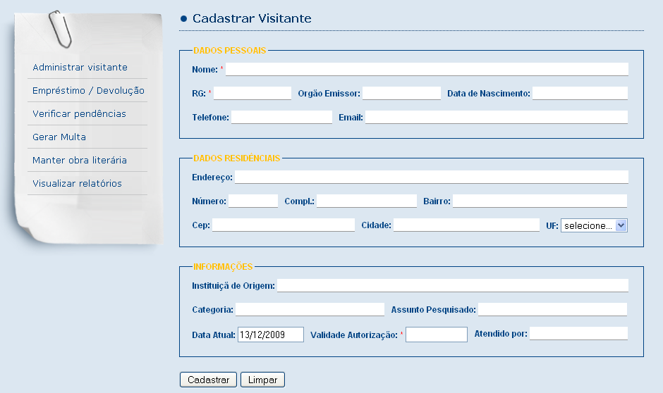
Figura 5.2.3.3.7 - Tela de cadastramento do administrar novo visitante

A tela de Empréstimo / Devolução, na qual é possível procurar pelo empréstimo desejado, editar, excluir e um PDF relativo ao empréstimo, é exibida na figura 5.2.3.3.8.
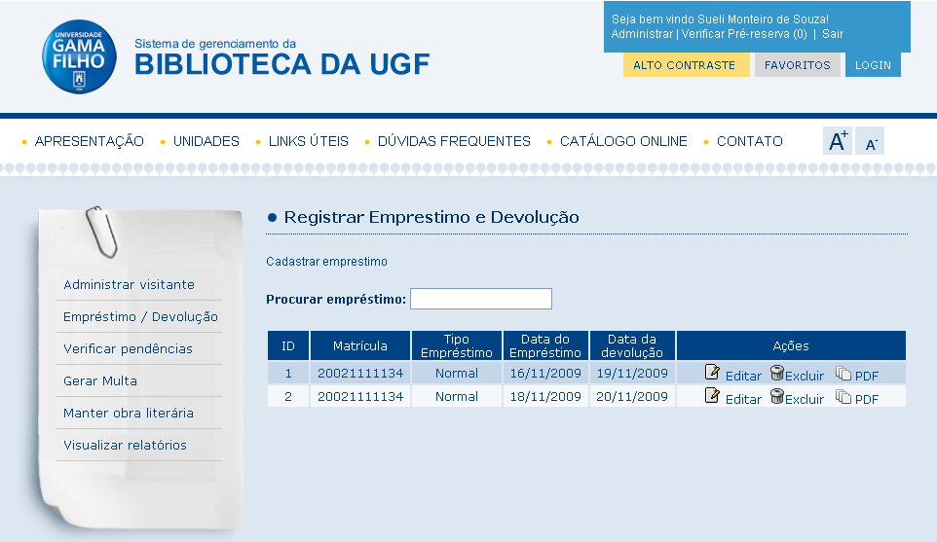
Figura 5.2.3.3.8 - Tela de Empréstimo / Devolução

Acessando o link Cadastrar empréstimo, que se encontra na tela anterior, permite acessar a tela de cadastramento do empréstimo / devolução que é apresentada na figura 5.2.3.3.9. Nesta tela é possível escolher o tipo de empréstimo (Normal, Circulação no campus ou Final de semana), cadastrar a matrícula, ID pré-reserva (se houver), ID do exemplar e a data do empréstimo, assim como a data de devolução.

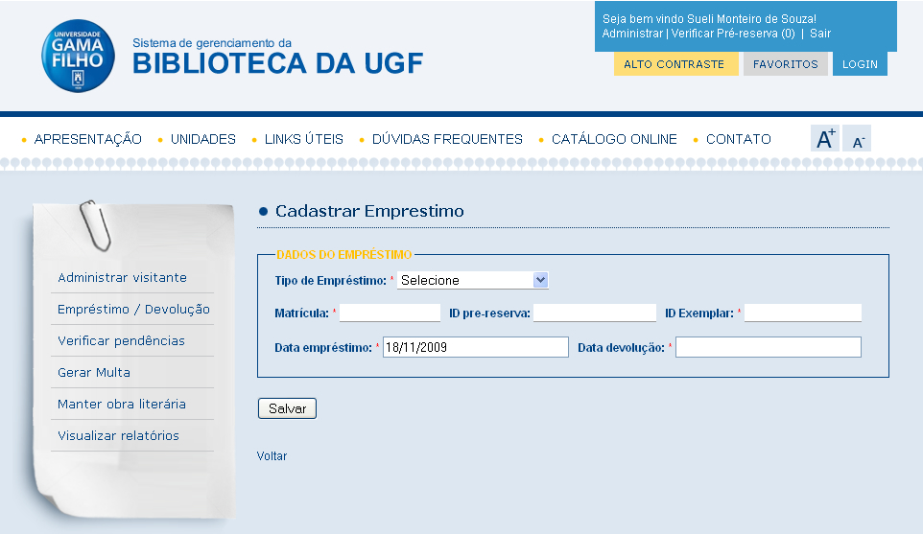
Figura 5.2.3.3.9 - Tela do Cadastramento do Empréstimo / Devolução

A figura 5.2.3.3.10 mostra a tela de verificar pendências, nela o auxiliar administrativo da biblioteca digita a matrícula do usuário e aciona o botão Verificar. O sistema, então, exibe informações de pendências relativas à matrícula que foi digitada bem como o valor da multa, o prazo de devolução e o preço da multa, conforme a figura 5.2.3.3.11.

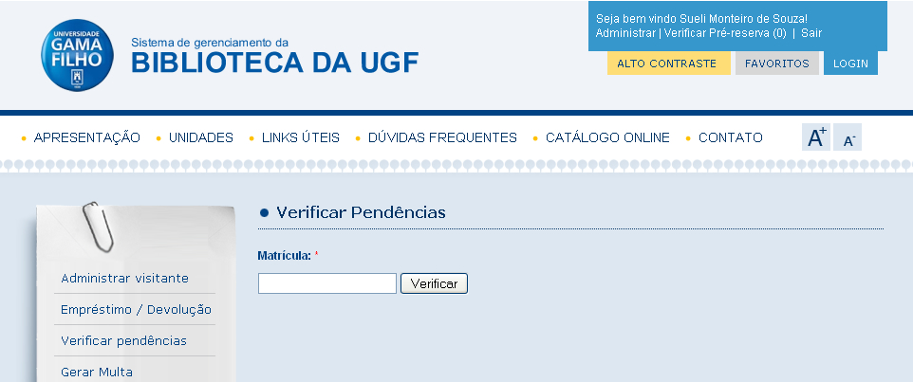
Figura 5.2.3.3.10 - Tela de verificar pendências

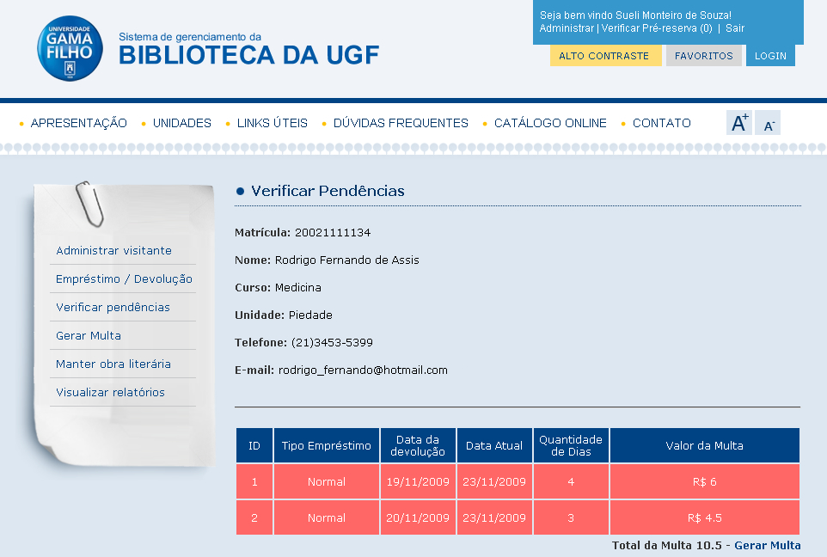
Figura 5.2.3.3.11 - Tela de retorno do verificar pendências

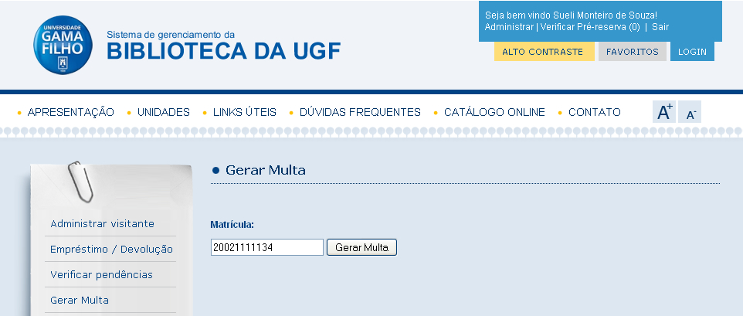
Figura 5.2.3.3.12 - Tela de Gerar Multa parte 1

Após verificar se o usuário possui alguma pendência perante a biblioteca, o valor da multa é estipulado, o auxiliar administrativo acessa o link Gerar multa e a tela de Gerar multa – parte 1 é exibida, conforme a figura 5.2.3.3.12. Nela o auxiliar administrativo da biblioteca digitará a matricula do usuário e logo após acionará o botão gerar multa. Em seguida, na tela da figura 5.2.3.3.13, digitará o valor da multa e logo após confirmará a ação.

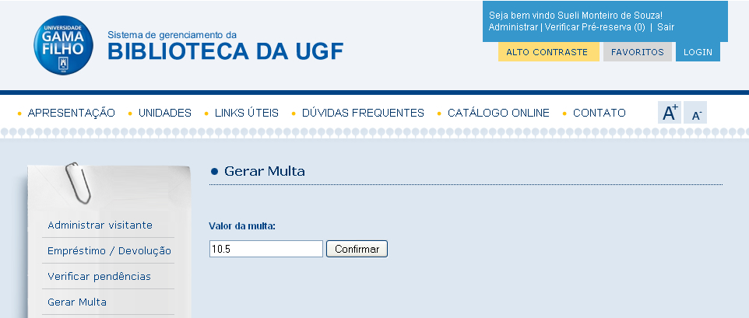
Figura 5.2.3.3.13 - Tela de Gerar Multa parte 2

Após os passos para definição da multa, o sistema gerará um boleto no formato de arquivo PDF contendo três vias com as informações do usuário, assim como o valor da multa a ser paga na tesouraria da universidade, conforme a figura 5.2.3.3.14.

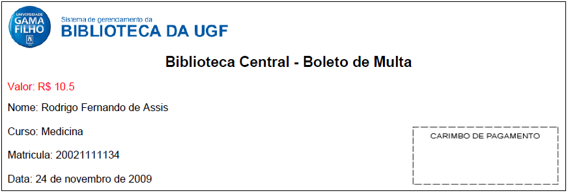
Figura 5.2.3.3.14 – Tela da boleta do gerar multa

Será apresentado no capitulo seguinte a conclusão e o que se espera acerca do sistema do SGBGama.

- CONCLUSÃO

O Sistema de Gerenciamento da Biblioteca da Universidade Gama Filho (SGBGama) objetiva otimizar o atendimento, aperfeiçoando todo o processo de gerenciamento de uma biblioteca. Sua implementação buscou satisfazer as demandas tanto dos funcionários da biblioteca quanto de seus usuários.
Foram elaboradas uma revisão bibliográfica, o estudo de ferramentas semelhantes, o levantamento e a análise dos requisitos, a modelagem com desenvolvimento dos modelos de Caso de Uso, modelo de Classes e diagrama de sequência durante a etapa de Análise.
Na etapa de projeto, foi realizada a revisão da modelagem de forma iterativa e incremental. E também, a implementação do sistema web proposto utilizando ferramentas como: PHP, Sistema Gerenciador de Banco de Dados PostgreSQL e servidor web Apache, que são ferramentas livres, portanto de fácil obtenção.
Apostando nessa tendência do uso da tecnologia da informação como ferramenta de otimização de bibliotecas, este projeto desenvolveu uma ferramenta computacional que procura ser inovadora dentro de sua categoria, suprindo as necessidades dos usuários da biblioteca com a possibilidade de consulta online, não havendo mais a necessidade de ir à biblioteca para efetuar uma consulta para saber se o livro está disponível para o empréstimo ou não, bem como visualizar a quantidade de exemplares disponíveis e a possibilidade de pré-reserva online dentro do prazo de 24 horas, além de outras informações que sejam úteis aos seus usuários.
Com relação à migração do banco de dados do Caribe (Access) para o sistema SGBGama (PostgreSQL), possui alguns fatores que devem ser levados em consideração. É preciso fazer uma análise completa tanto do ambiente antigo quanto do novo para determinar se a migração pode ser feita com um risco razoável. Todo esse material deve ser analisado pelo GDC antes de se tomar a decisão de migrar.
É esperado que este sistema seja implantado na Universidade Gama Filho, pois, foi feito em parceria com o GDC (Gama Data Centro), com a bibliotecária-chefa da UGF e com a coordenação do curso de Ciência da Computação, além do fato de o sistema usar a linguagem de programação usada pela equipe do GDC (Gama Data Centro), que futuramente poderá realizar upgrades no sistema e implementar novas funcionalidades dentro do sistema.
Como sugestão para aperfeiçoamento do SGBGama, é indicada a elaboração de um relatório estatístico da movimentação do acervo que possibilitará o controle de todos os exemplares de obras que são consultados no local ou retirados para empréstimo pelos usuários da Biblioteca da UGF. Tal relatório poderá subsidiar a avaliação de curso e Institucional realizada pelo Ministério da Educação - MEC segundo o Sistema Nacional de Avaliação da Educação Superior - SINAES.

REFERÊNCIAS BIBLIOGRÁFICAS

ABADE, Márcia de Almeida. Integração de Bases de Autenticação LDPA com Bases Corporativas (PostgresSQL). 2004. Monografia (Curso de Administração em Redes Linux) - Departamento de Ciência da Computação, Universidade Federal de Lavras, Lavras.

ALECRIM, Emerso. Conhecendo o Servidor Apache (HTTP Server Project). Disponível em: <http://www.infowester.com/servapach.php> 2006. Acesso dia 16/05/2009.

AMSTEL, Frederick van. Afinal, o que é usabilidade? Disponível em: <http://usabilidoido.com.br/afinal_o_que_e_usabilidade.html> 2005. Acesso dia 14/11/2009.

BEZERRA, Eduardo. Princípios de Análise e Projeto de Sistemas com UML. Rio de Janeiro: Elsevier, 2007.

CARIBE. Manual do Usuário do Sistema. Rio de Janeiro: 1999.

CASTILHO, Alecindro Steinke. Desenvolvimento do módulo de planejamento e acompanhamento de frota para a biblioteca do projeto Via Digital. 2007. Anteprojeto de Pesquisa para Trabalho de Conclusão de Curso (Graduação em Sistema de Informação) – Centro Tecnológico, Universidade Federal de Santa Catarina, Florianópolis.

COAD, Peter; YOURDON, Edward. Análise baseada em Objetos. Rio de Janeiro: Campus, 1992.

DANTAS, Juliana Carvalho; OLIVEIRA, Magno Fernandes. Sistemas de vendas online baseado em PHP e MYSQL. 2006. Trabalho de Conclusão de Curso (Graduação em Ciência da Computação) - Departamento de Ciência da Computação, UNIRG, Gurupi.

DEBONI, José Eduardo Zindel. Breve Introdução aos Diagramas da UML. Disponível em: <http://www.voxxel.com.br/pages/introdiauml.html> 1998. Acesso dia 27/04/2009.

DIAS, Maria Matilde Kronka; PIRES, Daniela. Formação e desenvolvimento de coleções de serviços de informação. São Carlos: EdUFSCar, 2003.

FERREIRA, Aurélio Buarque de Holanda. Mini Aurélio século XXI: O minidicionário da língua portuguesa. Rio de Janeiro: Nova Fronteira, 2002.

GERCHMAN, Júlio. UML 2.0 Testing Profile. Disponível em: http://www.inf.ufrgs.br/~juliog/doc/u2tp.pdf> 2006. Acesso dia 27/04/2009.

GOTTESDIENER, Ellen. Business Rules as Requirements: Software Development. 1999.

KOSHAFIAN, Setraz; ABNOUS, Razmik. Object Orientation: concepts, analysis & design. languages, databases, graphical user interfaces, standards. New York: Wiley & Sons, 1995.

MILANI, André. PostgreSQL: Guia do Programador. Rio de Janeiro: Novatec, 2008.

MORAZ, Eduardo. Treinamento Prático em PHP. São Paulo: Digerati Books, 2005.

OLIVEIRA, Gustavo de. Desenvolvimento e Gerenciamento de Sites Utilizando o CMS Drupal. Disponível em: <http://www.teuservidor.com/tcc_drupal_gustavo_de_oliveira.pdf> 2008. Acesso dia 27/04/2009.

OMG. Object Management Group. Disponível em: <http://www.omg.org/gettingstarted/what_is_uml.htm>. Acesso dia 26/04/2009.

PERGAMUM. Sistema Integrado de Bibliotecas. Disponível em: < http://www.pergamum.pucpr.br/redepergamum/informacoes.php#> 2007. Acesso dia 17/05/2009.

PIMENTA, Denize Terra. Tutorial JUDE. Disponível em: <http://www.grupos.com.br/group/pos_des_web_fac_sbo/Messages.html?action=download&year=08&month=5&id=1210614041754635&attach=TutorialJUDE51.pdf> 2007. Acesso dia 16/05/2009.

QUEIROZ, Gilberto Ribeiro de et al. Arquiteturas e linguagens. Disponível em: < http://mtc-m12.sid.inpe.br/col/sid.inpe.br/iris@1912/2005/07.04.16.31/doc/cap5.pdf> 2005. Acesso dia 16/05/2009.

REIS, Carla Alessandra Lima. Linguagem de Consulta SQL. Disponível em: < http://lab.etfto.gov.br/~marinaldo/BANCO%20DE%20DADOS/SQL/SQL_apostila%5B1%5D.pdf> 1999. Acesso dia 16/05/2009.

RIBEIRO, Leandro. Estudo geral sobre Apache. Disponível em: <http://imasters.uol.com.br/artigo/3697/linux/estudo_geral_sobre_apache/> 2005. Acesso dia 16/05/2009.

ROWLEY, J. Informática para bibliotecas. Brasília: Briquet de Lemos, 1994.

SOMERA, Guilherme. Treinamento profissional em Delphi. São Paulo: Digerati Books, 2007.

VIAPIANA, Noeli et al. Informatização da Rede de Bibliotecas da Secretaria Municipal de Educação de Florianópolis/SC. Disponível em: <http://www.pergamum.pucpr.br/redepergamum/trabs/2007.pdf> 2007. Acesso dia 17/05/2009.

Arquitetura Cliente-Servidor é um modelo computacional que separa clientes e servidores, e estes geralmente são interligados através de uma rede de computadores.
BEZERRA, Eduardo. Princípios de Análise e Projeto de Sistemas com UML. Rio de Janeiro: Elsevier, 2007.

